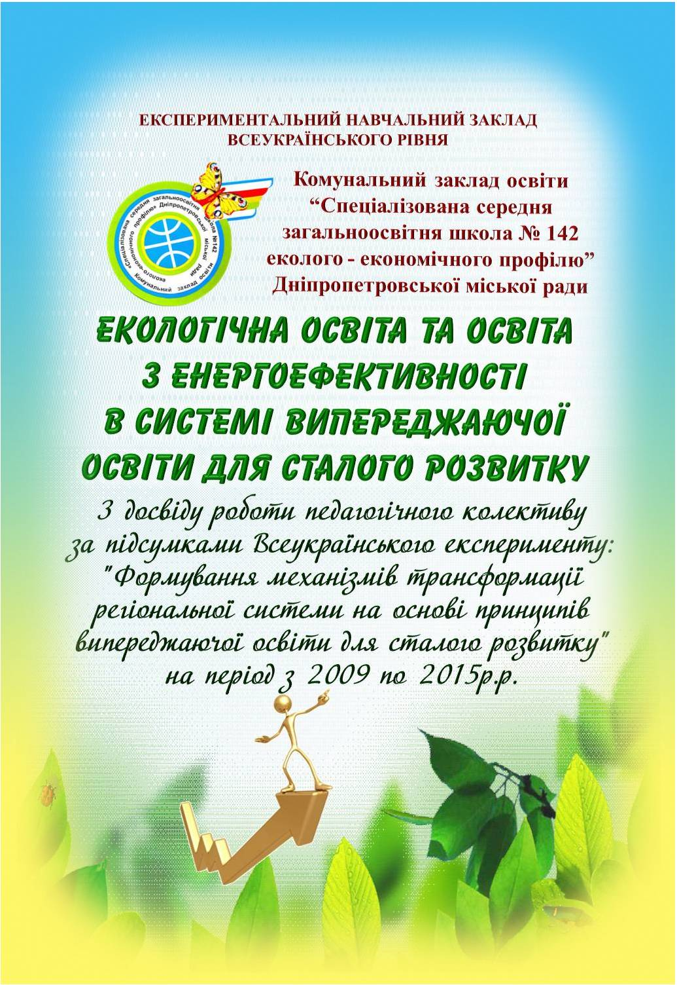
Зміст | 2
Вступ | 4
Про систему роботи школи еколого-економічного профілю | 5
Екологічна освіта в школі | 8
Всеукраїнський проект «Енергоефективні школи» | 15
Висновки | 18
Додатки
Додаток1. Розробки уроків та позакласних заходів  Додаток2. Екологічний проект «Чисті озера»  Додаток 3. Програма дій дитячого осередку «Добрик-Всесвіт»  Додаток 4. Щоденні заміри споживання електричної енергії в школі»  Додаток 5. Соціологічне опитування мешканців ж/м Фрунзенський»  Додаток 7.Анкетування учнів «Можливі шляхи економії електроенергії  вдома»)  Додаток 8. Робота школи над проектом «Енергоефективні школи»  Додаток 8. Стаття в газету «Рідний край»  Додаток 9. Конкурс на найкращі комікси в інтересах сталого розвитку | 22  24  29  34  35  36  37  38  40

Вступ
«Ставтеся добре до Землі! Вона не дана нам у спадок від наших батьків, а позичена у наших дітей»
Кенійське прислів’я

Освіта для сталого розвитку – це сучасний підхід до організації навчального процесу, який включає інформування членів суспільства про основні проблеми сталого розвитку, формування світогляду, що базується на засадах сталості, переорієнтацію навчання з передачі знань на налагодження діалогу, орієнтацію на порушення та практичне розв'язання локальних проблем.
Якісна освіта є необхідною умовою забезпечення сталого розвитку суспільства. За допомогою освіти можна виховувати ставлення, поведінку та стиль життя, необхідні для забезпечення сталого майбутнього.
Освіта для сталого розвитку висуває на перший план нові підходи до використання природних ресурсів та проблеми їх відновлення (сталості). Негативний екологічний вплив розглядається як результат нераціонального використання природних ресурсів. Екологічна ситуація може змінитися на краще лише за сприяння населення, яке має докладати зусиль для забезпечення стабільного соціально-економічного становища. Саме тому в освіті для сталого розвитку переплітаються економічні, соціальні й екологічні аспекти.
Організовувати людську діяльність у навколишньому середовищі, яке є і середовищем існування самої людини, треба так, щоб ця діяльність не тільки не виходила за межі адаптаційних можливостей людини, а забезпечувала зберігання біосфери в стані оптимальному для життя.
Природно, що із збільшенням чисельності населення зростають потреби у ресурсах. Всесвітні витрати енергії з 1970 р. збільшилися вдвічі та, за прогнозами фахівців, до 2030 р. мають збільшитися втричі.
Збільшення кількості населення на планеті, надмірне споживання ресурсів та різке погіршення стану навколишнього середовища ставлять під загрозу можливість наступних поколінь жити і задовольняти свої потреби хоча б на тому рівні, на якому це робимо ми з вами, та ще сотні мільйонів наших сучасників. Тому одним з найважливіших та найскладніших викликів сьогодення є нагальна потреба у формуванні такого способу життя, який сприяв би довготривалому та ощадливому розвитку людства.
Для забезпечення своїх потреб людство споживає вражаючі об’єми енергії. Викопна органіка, накопичена Землею за мільйони років, вичерпується за сторіччя. Продукти спалювання та відходи промисловості засмічують планету. Її унікальна збалансованість порушується. Світова спільнота вже давно одностайно визнала, що потреби людства в енергії виходять за межі екологічних можливостей планети. Розроблений ряд міжнародних програм, основна ідея яких полягає в тому, що на всіх рівнях суспільства – міжнародному, державному, місцевому, особистісному – необхідно терміново вжити заходи щодо попередження екологічної катастрофи.
В умовах загострення енергетичної та економічної кризи надзвичайно актуальними стали проблеми заощадження та ефективного використання енергоресурсів і відновлюваних джерел енергії.
Важливим кроком успішного вирішення перелічених проблем є навчання громадян країни основам енергоефективності. Кожен повинен усвідомити свою причетність до розв'язання глобальних енергетичних і пов'язаних з ними екологічних проблем.
В умовах виробництва всі технологічні процеси пов'язані з витратою або виділенням енергії, а також із перетворенням одного виду енергії в інший. Враховуючи те, що вартість енергоресурсів з часом дорожчає, важливо заощаджувати енергоресурси у процесі виготовлення, транспортування та експлуатації продукції. Перш за все необхідно впроваджувати енергоефективні технології та режими праці на конкретних робочих місцях, використовувати альтернативні джерела енергії на виробництві та побуті. Адже енергоспоживання на виготовлення одиниці валового внутрішнього продукту в Україні найвище серед промислово розвинених країн світу.
Зважаючи на це в Україні ще в 1994 році був прийнятий Закон України «Про енергозбереження» (від 1 липня 1994 р. №74/94 ВР). В статті 7 (Освіта і виховання у сфері енергозбереження) цього Закону задекларовано, що: «...виховання ощадливого ставлення до використання паливно-енергетичних ресурсів забезпечуються шляхом навчання і широкої популяризації та пропаганди економічних, екологічних і соціальних переваг енергозбереження. Знання у сферах енергозбереження та екології є обов’язковими для всіх посадових осіб, діяльність яких пов’язана з використанням паливно-енергетичних ресурсів. Навчальні заклади включають до навчальних програм відповідні курси з питань енергозбереження».
Екологічна освіта – це неперервний процес засвоєння цінностей і понять, які спрямовані на формування умінь і стосунків, необхідних для осмислення і оцінки взаємозв’язків між людьми, їхньою культурою і навколишнім середовищем, що передбачають розвиток умінь приймати екологічно доцільні рішення і мають на меті засвоєння правил поведінки в навколишньому середовищі.
Екологічна освіта і виховання покликані забезпечити підростаюче покоління науковими знаннями про взаємозв'язок природи і суспільства, допомогти зрозуміти багатогранне значення природи для суспільства в цілому і кожної людини зокрема, сформувати прагнення та вміння брати активну участь в охороні й поліпшенні навколишнього середовища. Освіта для сталого розвитку висуває на перший план нові підходи до використання природних ресурсів та проблеми їх відновлення. Негативний екологічний вплив розглядається як результат нераціонального використання природних ресурсів. Позитивною екологічна ситуація може стати лише за сприяння населення, яке має докладати зусиль для створення надійного соціально-економічного становища. Саме тому в освіті для сталого розвитку переплітаються економічні, соціальні й екологічні аспекти. У ширшому контексті важливими компонентами освіти для сталого розвитку є етика та справедливість.
Освіта для сталого розвитку спрямована на формування у громадян України сталого, екологічного стилю повсякденного життя у домашньому господарстві, школі та місцевій громаді, що передбачає:
- зменшення викидання сміття й марних витрат сировини;
- раціональне споживання енергії та води;
- збільшення частки екологічних продуктів у щоденних покупках тощо.
Творчий колектив КЗО ССЗШ № 142 весь час знаходиться на «гребні хвилі» сучасної освіти, є дослідно-експериментальним навчальним закладом всеукраїнського рівня за темою «Формування гармонійно-досконалої особистості учня у сучасному освітньому середовищі загальноосвітнього навчального закладу» (ІІ етап), працює над реалізацією завдань всеукраїнського освітнього проекту «Випереджаюча освіта для сталого розвитку» у межах дослідно-експериментальної програми «Формування механізмів трансформації регіональної системи освіти на основі принципів випереджаючої освіти для сталого розвитку» з теми «Еколого-економічна освіта учнів як передумова збалансованого розвитку майбутнього суспільства».
Головною метою діяльності школи є перевірка ефективності визначених психолого-педагогічних умов формування гармонійно досконалої особистості учня через сутність особистісно-зорієнтованого підходу як інноваційно-педагогічного підходу в роботі з дітьми, через ефективну співпрацю суб’єктів навчально-виховного процесу освітньо-культурного процесу на основі гармонізації стосунків між ними.
Метою роботи над темою «Еколого-економічна освіта учнів як передумова збалансованого розвитку майбутнього суспільства» стало:
- формування особистості, яка здатна свідомо, активно, творчо впливати на навколишній світ;
- формування в учнів умінь і навичок ініціативи, самостійності, віри в свої сили;
- сприяння виробленню активної життєвої позиції, прагненню до здійснення громадських дій;
- залучення учнів до практичної діяльності з розв’язанням проблем поліпшення соціальних умов життя населення;
- виховання в учнів гуманістичної позиції, що ґрунтується на загальнолюдських духовних цінностях – любові, доброті, доброчинність;
- формування у дитини почуття відповідальності за те, що відбувається навколо неї, за свої дії в довкіллі;
- забезпечення максимального розвитку інтелектуальних здібностей і формування загальнолюдських якостей особистості.
Через пошукову, практичну роботу, групову співпрацю, спостереження, соціологічне опитування населення реалізуємо завдання:
- організації практичної діяльності учнів спільно з батьками та вчителями, спрямованих на розв’язання конкретних проблем енергозбереження;
- організацію співпраці з мешканцями мікрорайону, дитячими закладами;
- задоволення потреб учнівської молоді у творчій самореалізації;
- активізацію творчої діяльності вчителів, які працюють над питаннями підвищення обізнаності школярів і населення щодо ефективного використання та збереження енергії, пом`якшення змін клімату.
- усвідомлення необхідність раціонального теплоспоживання для зменшення негативного впливу на довкілля та збереження клімату на Землі;
- ознайомлення з роботою котелень та інших споруд міського підприємства теплопостачання, проводити тепловий аудит у школі та вдома.
Ми прагнемо щоб наші вихованці стали патріотами країни з мисленням, орієнтованим на стале майбутнє; отримали глибокі теоретичні знання, практичні навички у вирішенні і попередженні соціальних, економічних, екологічних проблем, з якими пов’язане виживання та становлення суспільства; оволоділи прийомами ефективної взаємодії з оточенням; навчилися вмінню приймати самостійні рішення, брати на себе відповідальність щодо глобальних проблем сучасності, з дотриманням принципів соціальної справедливості; створити інноваційну модель новітнього закладу; поширити досвід роботи «Школа випереджаючої освіти сталого розвитку».
Географічне розташування школи (заклад розташований на мальовничому березі Дніпра, поблизу Лівобережного заповідника), кадровий потенціал та бажання створити освітнє середовище, в якому здоровий спосіб життя – це не тільки свідома потреба кожної людини, а й мірило її освіченості, загальної культури стали основними передумовами для отримання нашим закладом у 1999 році статусу спеціалізованої школи еколого-економічного профілю.
Навчально-виховний процес включає: здоров’язберігаючі предмети (основи здоров’я, фізичне виховання, хореографія, заняття в басейні, заняття з психології), допрофільне та профільне вивчення предметів, надання професійної освіти учням ІІІ ступеня (водії категорії «В»), організацію пошуково-дослідницької роботи учнів, науково-методичної роботи вчителів, психологізація навчально-виховного процесу (робота соціально-психологічної служби школи, уроки психології, логопедичні заняття).
З метою формування надпредметних знань, умінь і навичок на основі розуміння основних законів екології та економіки за рахунок варіативних годин в 1-4 класах викладається «Екологія», «Основи споживчих знань»; в 5-9 класах забезпечується допрофільна підготовка з поглибленого вивчення математики, економіки, екології, впроваджуються спецкурси «Уроки для сталого розвитку», «Основи податкових знань», «Основи теплопостачання та тепло збереження»; 8а – пілотний клас, який працює за проектом енергоефективні школи; в 10-11 класах – природничо-математичного напрямку (математичного та екологічного профілів) викладається спецкурс «Фінансова грамотність».
В школі створена цілісна система роботи, яка спрямована на збереження розвитку екологічного, економічного та соціального аспектів випереджаючої освіти для сталого розвитку. Система роботи школи на основі навчально-виховних проектів включає цілеспрямовану діяльність:
предметних методичних комісій, які забезпечують інтеграцію основних компонентів освіти для сталого розвитку в навчально-виховний процес, результатом роботи є розроблені уроки наскрізного навчання.
В системі роботи вчителя:
- проведення традиційних уроків із додаванням до основного змісту навчального матеріалу окремих питань, які стосуються сталого розвитку (еколого-споживчої проблематики, демографії, енергоефективності, соціальної справедливості, толерантності тощо) (Додаток 1. Розробки уроків та позакласних заходів);
- корегування змісту окремих тем навчальних дисциплін з акцентом на проблемний підхід, особистісно-розвивальні, ігрові методики навчання, ціннісне ставлення до досліджуваного питання;
Додаток1. Розробки уроків та позакласних заходів. стор.22
- введення у зміст навчання нетрадиційних урочних форм: уроків-роздумів, уроків-дискусій, проблемних семінарів тощо.
Таким чином, зміст освіти для сталого розвитку проходить наскрізною лінією через усі навчальні предмети, одержуючи кожного разу реалістичне, діяльнісне, особистісне й соціально значуще втілення на відповідному матеріалі.
Поряд із традиційними методами та формами організації навчальних занять, в школі виважено використовуються інноваційні, комп’ютерні технології, метод проектів, пошуково-дослідницька робота, що забезпечує створення сприятливих умов для повного розвитку здібностей учнів, розширення світогляду, набуття дослідницьких навичок і конструктивного мислення.
- творчих груп школи:
високої педмайстерності – метою діяльності якої стало утвердження авторитету й престижу педагогічних працівників, постійне зростання їхньої педагогічної майстерності. Актуальною є проблема створення сприятливої атмосфери для розвитку й самовдосконаленню як учнів, так і вчителів, формування в них на основі глибоких і міцних знань самостійності мислення, здатності збирати, аналізувати інформацію, приймати адекватні рішення, ставити перед собою завдання та оптимально їх розв’язувати. На засіданнях розглядались питання «Інноваційні технології креативної освіти, розвитку творчого потенціалу учнів», проводилось дослідження розуміння взаємопов’язаних екологічних, соціальних та економічних чинників сталого розвитку, пріоритету стратегічного мислення заради стабільного майбутнього
лабораторія актуальних проблем (спільні засідання членів методичної ради і пошуково-дослідницького товариства учнів) на засіданнях обговорювались питання «Я» - особистість» («Посібник з самовиховання», авт. В.М.Оржеховська, Т.В.Хілько, С.В.Кириленко), «Чи потрібна сучасному суспільству гармонійно досконала особистість?», «Мої життєві стратегії», проведено анкетування учнів;
- служб школи:
еколого-економічна служба школи розв’язувала завдання: формуванням еколого-економічної культури учнів, системи наукових знань, що сприяють відповідальному ставленню учнів до природи, виробленню чіткого уявлення про ринкові відносини, розвитком пізнавальної активності і творчих здібностей учнів.
На засіданнях, круглих столах, диспутах обговорювалися питання «Гармонія людини – гармонія суспільства», «Розвиток гармонійного потенціалу особистості через природоохоронну діяльність», «Пошук шляхів подолання байдужості оточуючих до проблем довкілля». Продовжувалась робота по благоустрою шкільного подвір’я, проведено конкурс «Озеленення класної кімнати», акція Першоцвіти Дніпропетровщини, Карадагський заповідник, конкурс «Осінній вернісаж», комп’ютерних малюнків, екологічних газет, плакатів. Проведено анкетування батьків і учнів з питань: стану екологічного виховання (початкова школа), екологічної освіченості (10-11 класи).
Служба зміцнення здоров’я прагнула шляхом розвитку в учнів життєвих цінностей та спеціальних навичок сприятливих для здоров’я, впливати на свідомість і поведінку учнів, формувати гармонійний розвиток і особистий успіх дитини. Проведено диспут «Доброму завжди добре», «Добро і зло в нашому житті», круглий стіл «Міжособистісні стосунки – безцінне позитивне ставлення людини і самоствердження у спілкуванні з нею», анкетування учнів 5-7-х класів «Добро і зло в нашому житті», 8-9 класів - «Твій здоровий спосіб життя». Учні активні учасники позакласного заходу «Відношення підлітків до власного здоров’я», конкурсу творів-роздумів для учні 10-11 класів «Як я піклуюсь про своє здоров’я», малюнків, плакатів щодо здорового способу життя та профілактики гіподинамії, стіннівок «Ми за здоровий спосіб життя», експрес-інформації лекторської групи учнів 7 класу для учнів 5-6 класів за темою «Шкідливі звички … і наше здоров’я».
З метою створення системи пошуку, розвитку, підтримки юних талантів та обдарувань, завдяки їхній участі у науково-експериментальній, пошуково-дослідницькій роботі в різних галузях науки працює пошуково-дослідницьке товариство «Ерудит». Питання, які учні піднімали, захищаючи на засіданнях пошуково-дослідницького товариства, формують в учнів самостійність в постановці, розв’язанні обраної проблеми, в пошуках практичного застосування здобутих результатів. Серед кращих робіт можна виділити роботи: «Ліхеноіндикація повітря», «Сучасний стан ентомофауни Фрунзенського заказника та перспективи її оптимізації». .
Профіль школи – еколого-економічний – передбачає виховання відповідального за довкілля, ощадливого громадянина України, і наш навчальний заклад ніколи не стояв осторонь проблем енергозбереження.
Тож цілком логічним стала наша участь у проекті «Енергоефективні школи» з метою виховання в учнів енергетично та екологічно грамотної поведінки, актуалізації проблеми раціонального використання енергоресурсів, залучення учнів, батьків, громадськості до дій, спрямованих на зниження споживання ресурсів.
З метою виховання фінансово грамотного споживача та підготовки його до взаємодії з існуючою фінансовою системою, школа стала базовим навчальним закладом для проведення дослідно-експериментальної роботи «Науково-методичні засади впровадження фінансової грамотності у навчально-виховний процес навчальних закладів» на 2012-2019 роки (наказ МО України від 17.06.2013р. №776).
В десятих класах викладається курс «Фінансова грамотність» (1 год. на тиждень). Всі учні отримали підручники, вчителям для допомоги в роботі надано методичні матеріали, вчитель-предметник пройшов відповідні курси при ДОІППО.
З метою визначення рівня фінансової грамотності після початку вивчення курсу, представниками Міністерства освіти і науки України та керівниками департаменту фінансової просвіти та зв’язків з громадськістю в травні 2014 року проведено контрольні зрізи з учнями 10-х класів. Від імені Агентства США з міжнародного розвитку (USAID) та Програми розвитку фінансового сектору (USAID/FINREP-ІІ) отримано лист, в якому повідомляється, що пишаються роботою нашої школи, і тим, що результати учнів нашої школи стали «еталоном» у подальшому аналізі рівня фінансової обізнаності українських школярів.
Екологічна освіта учнів є незамінною для виховання у них цінностей та навичок, що необхідні для вирішення суспільством складних екологічних проблем. Зміст екологічної освіти і виховання учнів передбачає систематичне та безперервне оволодіння учнями знань про природу, при цьому у школярів формується усвідомлення, що людина – частка природи, від стану якої залежить здоров’я і життя людства в цілому й кожної людини зокрема, що екологічна компетенція – це сукупність компонентів, які дозволяють особистості гармонійно співіснувати з природнім середовищем, мінімізувати шкоду, яку вона може завдати живій і неживій природі в процесі своєї життєдіяльності. Сьогодні освіта та виховання соціально адаптованої особистості не можливо без екологічної освіти. Якщо намалювати піраміду життєвих потреб людини, то в її основі будуть екологічні проблеми, далі – соціальні, а вже потім – економічні.
Діяльнісний підхід до реалізації комплексної програми розвитку школи в нашому навчальному закладі забезпечує еколого-економічна освіта та виховання бережливого ставлення до природних ресурсів. Екологічна освіта була передумовою виникнення освіти для сталого розвитку та стала її базовою. Тому основним пріоритетом роботи нашої школи є: створення фонду розвитку інноваційної особистості, побудова сприятливих психологічних умов для гармонійного розвитку особистості і її самовираження, активна екологічна позиція особистості, як складова екологічної культури, що має стати мірилом практичних дій кожної людини у сфері природокористування, певною запорукою порятунку довкілля і забезпечення сталого розвитку та поступу людської цивілізації. Впровадження еколого-економічного виховання в нашій школі здійснюється поступово.
Практична діяльність людини та її перспективні цілі повинні зазнати докорінних змін.
З перших днів діяльності ми розпочали спроби знайти свій індивідуальний шлях розвитку, задовольнити запити батьків і побажання учнів. Авторитет школи завжди ґрунтувався на традиційному впровадженні та розвитку інноваційних, розвивальних та навчально-виховних технологій. Тож розроблення, експериментування, апробація і запровадження новизни, що якісно змінює стан НВП, стало для нас визначальним фактором оновлення та розвитку школи.
Система освіти змінювалася, перетворювалася на варіативну, у батьків та учнів почали з’являтися можливості вибору закладу, програм, педагогічних систем, тому школа стала робити все для того, щоб задовольнити потреби учнів та батьків.
Учні школи вивчають курс «Екологія», в межах якого школярі залучаються до спостережень за станом довкілля, самостійно виконують хімічні та фізичні аналізи у лабораторіях, проводять географічні та гідрологічні дослідження у тому районі міста, де вони проживають. Використовуючи ці дані, учні разом з учителемя розробляють рекомендації щодо поліпшення екологічної ситуації в місті, що дає змогу на останньому етапі шкільної освіти завершити формування екологічної культури, екологічного мислення та свідомості, що ґрунтується на розумінні сучасних екологічних проблем, усвідомленню їх важливості та актуальності. Заходами з екологічної освіти в школі є:
- проведення уроків і бесід з екологічного виховання, вивчення правил поведінки на природі;
- організація конкурсів та олімпіад з питань охорони довкілля; організація виставок учнівських робіт, малюнків, творів, віршів, пісень.
- залучення школярів до виконання місцевих та регіональних досліджень стану довкілля, включаючи проблеми безпечної питної води, санітарії, харчових продуктів;
- проведення нетрадиційних конкурсів, під час яких заохочується поширення позитивних прикладів з раціонального використання води та електроенергії вдома.
Учнями школи було випущено буклет «Дюжина корисних порад», що містить нехитрі поради щодо збереження електроенергії.
В школі проводиться агітаційно-роз’яснювальна робота (про шкідливість спалювання опалого листя, неприпустимість винищування первоцвітів тощо), анкетування населення з питань покращення екологічного стану довкілля.
Для підвищення рівня розвитку екологічної культури всі вчителі-предметники нашої школи інтегрують курс «Екологію» з усіма предметами інваріативної складової навчального плану. Виховна робота екологічного спрямування знаходить своє відображення в проектній діяльності та діяльності шкільної творчого товариства «Ерудит». Найкращими проектами школи є «Традиційні та альтернативні джерела електроенергії», «Річка Дніпро – зона екологічного лиха», «Екологічна безпека, як складова національної безпеки України». Роботи учнів було відмічено Дипломом І ступеня серед дослідницьких проектів на міському та ІІ ступеню в обласному етапі олімпіади з екології , ІІ ступеню конкурсу-захисту наукових робіт МАН.
Вже традиційним в нашій школі стало проведення годин спілкування з природою, написання віршів про красу рідного краю, проведення інтегрованих занять екологічного змісту, проведення ігор для малюків (наприклад, «Формування екологічної культури), участь у конкурсах «Пізнай свій рідний край», «Екологічними стежинами» тощо. Проходять виставки робіт учнів із неживого природного матеріалу, конкурси творів про природу та її збереження, поетичні конкурси на кращий вірш чи пісню про природу, конкурси малюнків чи фотографій, захист творчих звітів. Протягом року учні школи приймають участь в масових екологічних заходах. Вони покликані забезпечити розуміння процесів взаємодії людини і природи та сприяти вирішенню проблем через соціальні дії , а також забезпечити формування комплексного розуміння проблем довкілля. «Охорона природи – справа кожного» – ось основна ідея, яка червоною ниткою проходить через екологічні заходи. Особливої уваги в роботі учнів школи заслуговують тематичні акції і конкурси: конкурс на кращу шкільну ділянку, в проекті «Прибери планету», акція «Збережи ялинку», що спрямована на формування громадської думки про «ялинкову проблему» шляхом пропаганди заміни ялинок, сосеноранжировками з гілок хвойних дерев, що значно скоротить попит на великі дерева. Сама акція має глибоке моральне значення, тому що дозволяє допомогти дітям навчитися бути уважними до хвойних рослин. Широкомаштабно в школі проводяться акції «Посади своє дерево», «Наша допомога птахам», в яких беруть участь вчителі , учні і їхні батьки. Учні школи є членами Всеукраїнської дитячої організації «Екологічна Варта». В рамах акції «До чистих джерел» проводяться рейди з очищення каналу, що протікає неподалік від школи. В минулому році учні нашої школи посіли 3 місце в акції Всеукраїнської Екологічної Ліги «До чистих джерел». На конкурс було представлено роботу школи в напрямку захисту малих річок, звіт про екологічний захід з очищення берега о.Московське та Фрунзенського каналу, дослідницький проект «Фіторізноманіття природних комплексів річки Чаплинка та проблеми їх заповідання».
Вже традиційними в нашій школі стали конкурси «Осінній вернісаж», конкурс фотографій «Мальовничі куточки України», «Екологічна мода», конкурс газет «Сторінками Червоної книги». Щорічно проводиться виставка поробок із вторинної сировини «Нове життя старих речей», в якій беруть участь учні 1-11класів. Школярі використовують старі речі для виготовлення чудових поробок. Цікаво пройшла акція «Збережена вода – продовжене життя». Суть акції полягала в тому, щоб протягом тижня родини школярів обчислили економію води, відповідно до рекомендацій по її збереженню. У рамках акції «Збережена вода - продовжене життя» відбулася виставка плакатів та малюнків, розпочато аудит побутового водокористування кожної родини за тиждень. Учні школи активно пропагують збереження води, серед населення міста вони розповсюдили екофлаєри про способи її збереження. Вода – джерело життя, тому ми повинні бережно ставитися до неї, не забруднювати її, щоб залишити чистою планету для наших нащадків.
В школі проведено «День екологічного проекту», що був присвячений створенню розумного будинку, давній мрії всього людства. Учні 7-11 класів представили макети, які відповідали їхньому баченню будинку-мрії. Кожен макет мав документацію із описом проекту. Серед учнівських проектів були наявні моделі енергозберігаючих та енергоефективних будинків. Для створення проекту будинків наші учні застосовували знання про енергозберігаючі технології та альтернативні джерела енергії.
Велика увага в нашій школі надається питанню вторинної переробки відходів. Вже 4-й рік втілюється в життя проект «Збережи дерево», в рамах якого зібрано близько 70 тон макулатури. Учні розуміють, що використовуючи вторинну сировину, ми скорочуємо вирубку лісів, а кошти, отримані від зданої макулатури використовуються в школі для заміни старих вікон на металопластикові, що забезпечує енергоефективність та енергозбереження. За весь час проведення акції було зібрано понад 80 тонн макулатури, що дозволило встановити 40 вікон. В їдальні, роздягальнях, в коридорах, де вже зроблено заміну, стало затишно і тепло. Учні на собі відчули користь від цієї акції: і в домі порядок, і в школі добре.
Серед досягнень наших учнів можна виділити:
- перемогу у Всеукраїнському конкурсі «До чистих джерел – 2012, 2013», на яку було представлено науково-дослідницькі роботи: «Фіторізноманіття природних комплексів річки Чаплинка та проблеми їх заповідання», «Оцінка екологічного стану озер Лівобережжя Дніпра в межах Дніпропетровська за складом макрофітів», «Стан річок, озер Дніпропетровщини та їх відродження»;
- участь у конкурсі науково-дослідницьких робіт Малої Олімпійської академії України – 2014 з теми «Екологічна місія в Олімпійському русі» ( в якій, учень 10-А класу, поєднав два важливих напрямки роботи школи у пошуково-дослідницькій роботі);
- створення передачі «Особиста думка», в рамках якої звучать роздуми та обговорюються актуальні проблеми: «Вплив генетично-модіфікованих організмів», «ЗМІ», та інші;
- дослідницькі роботи учнів «Стан твердих побутових відходів на ж/м Фрунзенський», «Вивчення санітарно-гігієнічних властивостей кімнатних рослин», «Оцінка атмосферного забруднення по стану хвої сосни звичайної», «Сміттєспалювальні заводи на Україні», «Енергетичні напої: енергія чи шкода», «Дослідження якості питної води»;
- 22 жовтня 2014 року школа взяла участь в обласному зльоті юних натуралістів "Мій рідний край – моя земля" по підведенню підсумків Всеукраїнських конкурсів еколого-натуралістичного напряму, що відбувся на базі обласного еколого-натуралістичного центра дітей та учнівської молоді. В секції "Квітникарство та озеленення" учні 8-А класу Солярик Ірина та Кравцова Єлизавета з роботою «Вивчення санітарно-гігієнічних властивостей кімнатних рослин та їх впливу на екологічний стан житлових приміщень» посіли перше місце;
- заслуговують увагу роботи учнів з енергозбереження «Проблеми пошуку нових екологічно-чистих джерел енергії. Розвиток енергетики в Україні», «Енергозберігаючі технології на Україні», «Вчимося заощаджувати енергію», «Ощадливе використання електроенергії», «Енергозбереження і охорона довкілля», «Що маємо – не дбаємо, а втративши плачемо».
- в вересні 2014 року педагогічний колектив школи став учасником восьмого всеукраїнського конкурсу благодійних проектів «Добро починається з тебе» (в рамках міжнародного благодійного фонду «Україна 3000»), на який представлено екологічний проект «Чисті озера» (Додаток 2).
В рамках виховної роботи традиційними стали тижні «Енергозбереження», тиждень сталого розвитку, було проведено:
- круглий стіл «Погляд у майбутнє», «Виховання гармонійної особистості в світлі теорії сталого розвитку», «Екологічний слід», диспут «Шляхи збереження енергоносіїв», конференція «Квартира – освітлювальна мережа. Будова електричної лампи розжарювання», «Екологічні проблеми міста» ділова гра «Громадська приймальня»;
- виховні години «Виховуємо бережливість; заощаджуємо енергію, цінуємо кожний кіловат», «Роль енергетики в нашому житті»;
- огляд-конкурси інформаційних комп’ютерних робіт, малюнків, газет, плакатів, бюлетенів «Енергозбереження. Що я для цього роблю?», екологічного малюнка, екогазет «Бережи ресурси»;
- анкетування учнів «Можливі шляхи економії електроенергії вдома», «Екологічна культура»;
- учні розробляють і впроваджують власні проекти «Дослідження і шляхи збереження електроенергії вдома», «Енергозбереження в нашій школі», «Вивчення санітарно-гігієнічних властивостей кімнатних рослин та їх вплив на екологічну обстановку приміщень», «Безпритульні тварини, як одна з екологічних проблем міста».
Екологічний сектор учнівської ради школи активний учасник:
- акцій, конкурсів Всеукраїнської екологічної Ліги - «Збережи ялинку», «Прибери планету», «Наша допомога птахам», «Збережи першоцвіти», «Джміль та бджілка»,«Молодь за стале економічне майбутнє» (в рамках фонду розвитку водоочисних технологій, Всеукраїнська толока);
- шкільних конкурсів: «Екологічна казка», «Осінній вернісаж», «Комп’ютерний малюнок». Традиційно проводяться виставки екологічних поробок з побутових відходів.

Додаток2. Екологічний проект «Чисті озера». стор.24
В школі створено власну систему організації виховної діяльності: в початковій школі – дитяча громадська організація «Добрик-Всесвіт» середній – орган дитячого самоврядування Учнівська Рада, діяльність громадської організації «Екологічна варта», робота волонтерської групи та пошуково-дослідницького товариства учнів.
З метою забезпечення розвитку творчої особистості, сприяння позитивної мотивації учнів до пізнавальної діяльності, самоорганізації, самовдосконаленні в школі на протязі багатьох років працює дитяча громадська організація «Добрик-Всесвіт».
В країні добриків 548 учнів початкової школи та 18 вчителів, які координують роботу осередку. Чітке і продумане планування роботи, змістовні та цікаві для даної вікової категорії заходи, залучення до роботи батьків та членів родин забезпечують формування морально, інтелектуально і духовно розвиненої особистості, якій притаманні загальнолюдські духовні пріоритети: доброта, любов до ближнього, повага до традицій та історії свого народу, еколого-економічна культура.
У 2013 році ми стали учасниками всеукраїнської акції «Педагогічна творчість – чарівний ключ дитячої творчості», на яку представлено Програма дій дитячого осередку «Добрик-Всесвіт» (додаток 3).
Плідно працює Всеукраїнська дитяча спілка «Екологічна варта». Спільна праця з місцевим осередком Екологічної ліги забезпечує виховання екологічної свідомості всіх жителів масиву, бажання зробити так, щоб здорове довкілля стало не тільки потребою для кожного мешканця житлового масиву Фрунзенський, а й мірилом її освіченості та культури.
Багатогранна еколого-просвітницька діяльність прослідковується в роботі редакційної служби, (щоквартально в інформаційно-методичному шкільному виданні «Педагогічна поема» висвітлюється життя учнівського і вчительського колективів з їх досягненнями та проблемами).

Учнівська Рада виставила на конкурс свій екологічний проект за темою «Сучасне місто – територія Extreme».

Учнями створені фільми, презентації, публікації («Куріння», «Спорт і здоров’я», «Не будьте біомасою», «Людино, бережи природу», «Приєднуйся до сталого розвитку освіти і удосконалюй свої знання!».
Школа ввійшла в 20 шкіл-переможців конкурсу на найкращі комікси в інтересах сталого розвитку в рамках міжнародного інноваційного освітнього проекту «Сприяння відповідального способу життя через малювання коміксів для сталого розвитку»), стала учасником міжнародного конкурсу БО «Вчителі за демократію та партнерство».
Активісти Учнівської Ради приймають участь в роботі районного парламенту лідерів. З метою ознайомлення учнів школи із Законом «Про охорону дитинства», Декларацією прав дитини та Конвенцією ООН «Про права дитини» в школі запроваджено посаду омбудсмена. Під час тижня правознавства представники Ради провели опитування учнів 6-9 класів щодо рівня їх обізнаності в правових питаннях. Під час міської декади толерантності організовано виставку плакатів «Толерантний світ».

Додаток 3. Програма дій дитячого осередку «Добрик-Всесвіт» стор.29
Волонтерська група продовжує соціальний проект по захисту безпритульних тварин. В рамках спільної роботи з громадськими організаціями «Вірність», «Друг» проводяться рейди по влаштуванню тварин в родини, надання їм медичної допомоги, підгодовуванню, збір речей для влаштування й утеплення вольєрів для тварин в зимовий період. До роботи над проектом підключені не лише учні старшої школи, а й початкова ланка, батьки, небайдужі мешканці ж/м Фрунзенський.

Інформаційний сектор учнівської ради узагальнює активність участі класів в організації та проведенні колективних творчих справ, участі в благодійних та еколого-економічних акціях, рівня успішності учнів в навчанні. Рейтинг вивчається не лише дітьми, а й вчителями та батьками.

В органічній єдності навчання, виховання та неформальної освіти учні оволодівають методами соціальної взаємодії, освоюють еколого-економічні знання, вчаться передбачувати наслідки своїх вчинків та дій, активно ставляться до життя, що стає можливим завдяки сформованому еколого-економічному освітньому середовищу школи еколого-економічного профілю, школи сприяння здоров’ю, формування гармонійно досконалої особистості.
В школі створено екологічні загони, учні яких є членами громадської екологічної організації «Екологічна варта». В основі їх діяльності лежить участь учнів школи в масових заходах природоохоронного напряму, еколого-пропагандистська діяльність, озеленення територій, проведення екологічних екскурсій. Учні школи регулярно приймають участь в екологічних акціях: «Прибери планету», «Шкільне подвір’я», «Наша допомога птахам», «Збережи ялинку», акція «Озелени свій клас», підсумки якого підводяться в березні у формі звіту вартівських загонів 7-9 класів «Моя кімната – моя гордість». В школі працює дитяче пошуково-дослідницьке товариство «Природа і ми», протягом року під керівництвом вчителів біології, екології учні працюють над створенням екологічних проектів, які захищають на засіданнях товариства. В цьому навчальному році підготовлено такі дослідницькі проекти: «Вода – сік життя», «Вплив абіотичних факторів на розвиток кімнатних рослин», «Індикація забруднення атмосферного повітря за допомогою рослин біоіндикаторів», «Проект Зелена школа», продовжується втілення проекту озеленення шкільного подвір’я. Результати роботи, проведеної протягом року, були подані у вигляді презентації-звіту на засіданні методичної ради школи.
Щорічно учні школи за участю органів виконавчої влади, спільно з міською організацією Всеукраїнської Екологічної Ліги проводять роботу з очищення берегів озера Московське, прибирання сміття вздовж узбережжя каналу, насаджують дерева з метою укріплення берегової лінії каналу, розвішують годівниці та шпаківні для приваблювання птахів до лісу навколо озера Московське.
Проведено анкетування учнів початкової школи, батьків з питання «Екологічне виховання дітей», дослідження ставлення учнів 8, 9 класів до здорового способу життя, дослідження екологічної свідомості учнів 5-8, 9, 10-11 класів. Результати дослідження показали, що майже 90% учнів займають активну життєву позицію, не байдужі до еколого-економічних проблем в Україні та рідному місті, прагнуть вести здоровий спосіб життя, більшість дітей орієнтуються в питаннях еколого-економічного спрямування, збереження здоров’я, успішно проводять роботу з оздоровлення довкілля.
Екологічна освіта і виховання повинні орієнтуватись на активну взаємодію людини з природою, побудовану на науковій основі, на оцінюванні людини як частини природи. Екологічні знання, доповненні ціннісними орієнтаціями, повинні стати основою екологічної культури і екологічного мислення. Вони мають сприяти усвідомленню цінностей, допомагати вирішенню комплексних екологічних проблем, що стоять перед людством, забезпечити комфортність його проживання у майбутнього, зберегти та примножити унікальну різноманітність всієї біоти і зокрема рослинного та тваринного світу.
Ні для кого не секрет, що надмірне споживання газу та інших енергетичних ресурсів катастрофічно впливає на економічне та екологічне становище країни.
Джерел енергії людству вистачить лише на 50-70 років. Спалювання викопного палива спричиняє викиди шкідливих речовин, а саме вуглекислого газу, в атмосферу. Лише завдяки раціональному використанню енергії та теплозбереженню можна досягти суттєвого покращення енергетичної, екологічної та економічної ситуації, зберігати та раціонально використовувати теплову енергію з метою зменшення негативного впливу на довкілля. До того ж, перед нами стоїть головне завдання сьогодення - привернути увагу до проблеми залежності України від імпорту енергоресурсів.
Головна мета занять та інших заходів навчально-виховного процесу з енергозбереження полягає у вихованні свідомого та відповідального майбутнього споживача теплової енергії, який розуміє проблеми комунального підприємства теплопостачання та підтримує його своїми діями: зберігає і раціонально використовує тепло та своєчасно сплачує за отримані послуги, виховання в учнів енергетично та екологічно грамотної поведінки та стилю життя, актуалізації проблеми раціонального використання енергетичних та інших ресурсів, залучення учнів до дій, направлених на зниження споживання ресурсів.
Всеукраїнський проект «Енергоефективні школи»
Упродовж жовтня-квітня 2013-2014 н.р. наш КЗО ССЗШ№142 еколого-економічна профілю був учасником Всеукраїнського проекту «Енергоефективні школи», засновниками якого є Інститут місцевого розвитку та енергетична компанія ДТЕК. До активної участі долучилися всі учні школи та педагогічний колектив.
Нас підтримали батьки учнів. Майже всі вони вважали цю програму корисною для виховання їхніх дітей. Всі наші педагоги підтримали ідею впровадження цієї програми в школі. Цей проект направлений на формування у дітей екологічної свідомості та мислення, усвідомлення необхідності заощадження непоновлюваних ресурсів для збереження клімату та життя на Землі.
Проблема енергозбереження сьогодні – одна з найактуальніших. Основа розвитку будь-якої держави – її енергетична безпека. Ефективне використання енергії дозволить скоротити її витрати, підвищити енергетичну безпеку країни
Добре відомо, що Україна – одна із найбільш енерговитратних країн. Застосування сучасних енергозберігаючих технологій дозволило би зменшити приблизно у два рази спалювання різних видів палива, а значить, зменшити внесок країни у глобальне потепління на планеті.
Енергозбереження є актуальною і необхідною умовою для нормального функціонування школи, оскільки підвищення ефективності використання енергії, при безперервному зростанні цін на енергоресурси і відповідно зростанні вартості електричної і теплової енергії дозволяє добитися істотної економії як енергії так і фінансових ресурсів.
Аналіз функціонування школи показує, що основні втрати енергії спостерігаються при неефективному використанні, розподілі і споживанні теплової і електричної енергії. (Додаток 4), (Додаток 5)
Нераціональне використання і втрати енергії призводять до втрати до 20% теплової енергії і до 15% електричної енергії . Відповідно це приводить:
- до зростання бюджетного фінансування, на установу;
- до погіршення екологічної обстановки.
В нашій школі особливу увагу приділяють умовам навчання і праці. Затишно і комфортно можна себе почувати під час навчання, коли відносна вологість повітря 40-60%; температура повітря в приміщеннях школи і кабінетах 16-19⁰С (за санітарними правилами і нормами). За витратами енергії ведеться контроль з боку адміністрації.
За період вересень 2013 року – квітень 2014 року було проведено заміну старих дерев’яних вікон на пластикові вікна в класних кімнатах, роздягальнях та медпункті. Теплоізоляція – одна з основних переваг встановлення пластикових вікон, забезпечується за рахунок герметичності склопакетів, і дозволяє підтримувати в приміщенні оптимальну вологість. За допомогою теплоізоляції вікон втрати тепла можна зменшити на 30-40%. Температура в класах збільшилася на 2 – 4⁰С (стала 18 – 21⁰С), що покращує санітарні норми в школі без додаткових енергетичних витрат. Важливо, що наші учні навчилися енергозбереженню не лише в теорії, але й на практиці.
Мета програми соціального партнерства ДТЕК:
- виховання в учнів енергетично та екологічно грамотної поведінки;
- актуалізація проблеми раціонального використання енергоресурсів;
- залучення учнів, батьків, громадськості до дій спрямованих назниження/споживання ресурсів
Навчально-виховний процес в школі складався з двох частин:
обов'язкова:
- уроки з пілотним класом (8-А клас, 17-уроків);
- екскурсії на тепло- та енерго- постачальне підприємство;
- тепловий аудит приміщень школи (класна кімната, зала хореографії, бібліотека та сховище, коридори ІІІ поверху);
додаткова:
- урочистий запуск проекту;
- інтегровані уроки;
- виставки;
- конкурси творчих робіт;
- позакласні заходи (акції, анкетування, усні журнали, соцопитування, конференції, дослідницькі роботи);
- робота з батьками, з дитячим садочком;
- виступи агітбригади;
- захист проектів – презентацій;
- оформлення класних куточків;

Додаток 4. «Щоденні заміри споживання електричної енергії в школі» стор.34
Додаток 5. «Соціологічне опитування мешканців ж/м Фрунзенський» стор.35
- стаття в ЗМІ, відеоролик на 34-телеканалі;
- виготовлення наочності на енергозберігаючу тематику (конкурси малюнків, листівок, плакатів, аплікацій, стінгазет;
- оформлення стенду «Енергоефективна школа»;
- енергозбереження в дитячих казках: осіння казка «Чіп і Дейл спішать на допомогу»;
- участь у конкурсі на зменшення споживанняелектроенергії. (Надання показів лічильників);
- конкурс з підвищення енергоефективності та покращення теплового комфорту шкільних приміщень;
- розробка проектної пропозиції з покращення теплового комфорту обраного приміщення – зали хореографії;
- проведення моніторингу та оцінки проектів 04.04.2014 та 05.04.2014 року. (Додаток 7 Анкетування учнів 8-х класів «Можливі шляхи економії електроенергії вдома»)
- «Проектна пропозиція з підвищення енергоефективності та/або покращення теплового комфорту шкільного приміщення»
З метою реалізації завдань проекту проведено систему уроків, позакласних заходів (Додаток 6).
Участь у проекті «Енергоефективні школи» привернула нашу увагу до багатьох питань, серед яких досить важливим стало питання,де і з яких причин у приміщеннях школи відбуваються втрати тепла.
Дослідивши температурні показники в названих приміщеннях за місяць, ми дійшли висновку, що найбільш тепловитратним є приміщення зали хореографії, де низький температурний режим не відповідає санітарним нормам для проведення занять. Зумовлено це високою стелею, старими вікнами, застарілою системою опалення, великою тепловтратою через стіни приміщення, двері аварійного виходу.
Тоді виник ряд інших питань, зокрема:
- що конкретно необхідно зробити, щоб підвищити енергоефективність приміщення?
- наскільки покращаться умови перебування після проведення комплексу рекомендованих дій з теплової модернізації?
- скільки все це коштуватиме?
Учні пілотного 8-А класу розробили й успішно презентували своє бачення шляхів вирішення існуючої проблеми. За умови впровадження запропонованих заходів щодо підвищення енергоефективності та покращення теплового комфорту приміщення зали хореографії.
За підсумками конкурсу, учні школи отримали Золотий сертифікат на 130 000 гривень.
Впровадження проекту «Енергоефективні школи» – це крок до виховання свідомого та відповідального майбутнього споживача теплової та електричної енергії.

Додаток 6. Анкетування учнів 8-х класів «Можливі шляхи економії електроенергії вдома») стор.36
Додаток 7. Робота школи над проектом «Енергоефективні школи»

Висновки:
Актуальність питань екології для суспільства, вирішення проблеми поліпшення екологічної ситуації важко переоцінити. Екологічна проблема однаково актуальна для всіх країн, незалежно від ступеня їх розвиненості і багатства. В Україні проблема ресурсоспоживання є важливим кроком до зміни на краще екологічної ситуації га збереження клімату.
Ми сподіваємось, що під час участі у проекті «Енергоефективні школи» за допомогою даного навчального посібника наші учні здобудули знання теоретичних аспектів, пов’язаних з енергією та еноргоефективністю, зменшенням енерго- та ресурсоспоживання в житлових будівлях, навчальних приміщеннях; навчилися розробляти та впроваджувати практичні заходи з енерго- та ресурсозбереження, раціонального використання енергетичних та інших ресурсів удома та в школі; удосконалили свої навички роботи в команді та досягнення командою поставлених цілей, змогли провести ефективну інформаційну роботу серед мешканців ж/м Фрунзенський.
Ми впевнені у тому, що учні поділяться зі своїми друзями, родичами, знайомими здобутими знаннями з енергозбереження. Таким чином, у світі стане більше людей, які розумітимуть важливість ресурсо- та енергозбереження для майбутнього нашої країни та всього світу.
Практичними результатами проекту є запровадження аудиту споживання ресурсів учнями вдома та в школі на регулярній основі, досягнення реальної економії споживання ресурсів, що дає змогу зменшити шкідливий вплив на довкілля відповідно до принципів сталого розвитку.
Екологічна освіта і виховання всіх верств населення є одним із найважливіших і необхідних шляхів, що сприятиме ефективному вирішенні надзвичайно гострих екологічних і соціальне-економічних проблем сучасної України.
Таким чином, щоб врятувати цивілізацію від екологічних і соціальних катастроф, на зміну людині-споживачеві має прийти свідома, соціально відповідальна та екологічно грамотна особистість з енергоефективним мисленням, яка ухвалюватиме рішення з урахуванням їх наслідків для всієї світової спільноти.
Досягненнями педагогічного колективу школи стало участь в роботі:
- конференцій: ІІІ обласної науково-практичної конференції «Проблеми та перспективи модернізації системи загальної середньої освіти в контексті реалізації компетентнісного підходу»; Х національної конференції «Теорія і практика освіти для сталого розвитку в Україні» (конкурс коміксів); ІІ Всеукраїнської науково-практичної конференції «Філософсько-теоретичні та практико-зорієнтовані аспекти випереджаючої освіти для сталого розвитку; регіональної конференції ВАШМ «Інноваційний розвиток «Шкіл майбутнього – стратегічний поступ української освіти»;
- обласної виставки навчально-методичних матеріалів обласного науково-методичного семінару «Практика випереджаючої освіти для сталого розвитку»;
- всеукраїнських семінарів: управління освіти та науки Дніпропетровської міської ради «Реалізація концепції випереджаючої освіти для сталого розвитку в практиці роботи інноваційних навчальних закладів Дніпропетровська»; науково-методичного семінару центру інноваційної педагогіки управління освіти та науки Дніпропетровської міської ради «Становлення шкіл майбутнього в контексті реформування системи освіти України»; «Школи сприяння здоров’ю України у Європейському русі за здоров’я».
- переорієнтації освіти на цілі стійкого розвитку, здійснення інтеграції змісту освіти для стійкого розвитку в зміст навчальних предметів, навчальні плани, виховну роботу школи (введення спецкурсів; створення власних дієвих проектів з ОСР; участі у реалізації завдань Проекту ДТЕК «Енергоефективні школи»; розробки і впровадження наскрізного навчання; роботи дитячої громадської організації «Добрик-Всесвіт», еколого-економічної служби школи, лабораторії актуальних проблем, пошуково-дослідницького товариства учнів «Природа і ми»;
- організації і застосуванні педагогічного дослідження результативності впровадження елементів ОСР в навчальному процесі (проведення аудиту вода, сміття, енергія; моніторингу екологічної свідомості, екологічної освіченості учнів і батьків, впливу уроків з основ здоров’я на формування здорового способу життя).
З метою обміну передовим педагогічним досвідом вчителі школи взяли участь у роботі:
- директор школи Л.В Хмеленко:
- всеукраїнської науково-практичної конференції «Реалізація концепції випереджаючої освіти в практиці роботи інноваційних навчальних закладів», виступ з теми «Реалізація концепції випереджаючої освіти в практиці роботи інноваційного навчального закладу», м.Київ;
- міжгалузевої міжнародної науково-практичної конференції департаменту освіти і науки Донецької облдержадміністрації Донецької ОІППО «Здоровий спосіб життя – філософія ХХІ століття», виступ з теми «Створення системи еколого-валеологічного навчання та виховання учнів в умовах великого промислового міста»;
- заступник директора з навчально-виховної роботи Данюшина Л.М.:
- міжнародного семінару науково-методичного центру управління освіти та науки Дніпропетровської міської ради «Сучасні заклади освіти 2014» «Особистісно-професійне становлення вчителя нової генерації в умовах сучасного навчального закладу», виступ з теми «Становлення інноваційно мислячого вчителя на шляху до створення школи майбутнього»;
- міського науково-практичного семінару «Стратегія розвитку міської мережі Шкіл сприяння та культури здоров’я», виступ з теми «Робота школи по формуванню стресостійкості педагогічних працівників Школи сприяння здоров’ю»;
- заступник директора з виховної роботи Біла Н.В та вчитель біології Петлюра Г.В. – учасники ІІ Всеукраїнської науково-практичної конференції «Випереджаюча освіта для сталого розвитку», виступи з теми «Соціальне партнерство як феномен інноваційної освітньої діяльності», «Екологічна освіта в інтересах сталого розвитку»;
- вчитель інформатики Ротань І.Ф. – учасник обласної науково-практичної конференції, виступ з теми «Впровадження медіа-освіти в практику роботи навчальних закладів області», тема виступу «Розвиток медіа-творчості як засобу формування гармонійно-досконалої особистості в сучасному інформаційному просторі».
Досвід роботи вчителів школи поширюється шляхом:
- друку в:
- матеріалах Міжгалузевої Міжрегіональної науково-практичної конференції «Здоровий спосіб життя – філософія ХХІ століття», стаття Хмеленко Л.В. «Створення системи еколого-валеологічного навчання та виховання учнів в умовах великого промислового міста»;
- матеріалах ІІІ обласної науково-практичної конференції «Проблеми та перспективи модернізації системи загальної середньої освіти в контексті реалізації компетентнісного підходу», стаття Хмеленко Л.В. «Система педагогічного моніторингу якості освіти»;
- газеті «Твій регіон» та «Рідний край» статті «Заощаджувати – значить зберегти», в рубриці «Адреси досвіду», «Зі школи розуміти суть енергозбереження»; ( Додаток 8.)
- участі в конкурсах:
- на найкращі комікси в інтересах сталого розвитку в рамках міжнародного інноваційного освітнього проекту «Сприяння відповідального способу життя через малювання коміксів для сталого розвитку» (ввійшли в двадцатку робіт відправлених на конкурс в Швецію) ( Додаток 9.);
- У Національної виставки-презентації «Інноватика в сучасній освіті – 2013», в номінації «Інноваційний розвиток Шкіл майбутнього – стратегічний поступ української освіти»;
- V Міжнародної виставки «Сучасні заклади освіти-2014», в номінації «Педагогічна майстерність – домінанта професійної дії вчителя», нагороджені срібною медаллю;
- міжнародного проекту «Освіта для сталого розвитку в дії»;
- всеукраїнському конкурсі «Педагогічна творчість – чарівний ключ дитячої творчості», в якій розкрита система роботи шкільної громадської організації «Добрик-Всесвіт» (переможці);
- на кращу методичну розробку ДОІППО з питань випереджаючої освіти для сталого розвитку: «Інтерактивне навчання як актуальна потреба випереджаючої освіти для сталого розвитку» Скиба Л.П.; «Інноваційний розвиток Шкіл майбутнього – стратегічний поступ української освіти» Данюшина Л.М.;
- обласному конкурсі малюнків «Національний банк України»;
- всеукраїнському конкурсі на визнання кращої моделі організації навчально-виховної роботи школи олімпійської освіти;
- огляд-конкурсі на кращий стан фізичного виховання в навчальних закладах України «Олімпійська освіта – крок до досконалості» (переможці міського конкурсу, посіли І місце);
- всеукраїнському конкурсі на кращий веб-сайт навчального закладу (увійшли у дванадцятку кращих в Україні).
- висвітленню на радіо та телебаченні:
- 51 канал, інтерв’ю на прес-конференції зі школами переможцями ІУ Всеукраїнського конкурсу на кращий веб-сайт;
- 34 канал, прямий ефір з учителем фізкультури В.Д.Михайловою «Дитяча агресія»;
- 34 канал, програма «Індекс безпеки», запуск «Енергоефективна школа»;

Додаток 8. Стаття в газету «Рідний край» стор.38
Додаток 9. Конкурс на найкращі комікси в інтересах сталого розвитку стор.40
- підготовлені збірки з досвіду роботи вчителя:
- Тереб Л.В. – «Енергоефективна школа» (8 збірок: «Збірка уроків з енергозбереження», «Класні години», «Факультатив «Про теплопостачання та теплозбереження для майбутнього споживача» частина І і ІІ, «Звіт про роботу «Енергоефективної школи» том І,ІІ,ІІІ, «Тепловий аудит вдома» );
- Лоянова З.М. – Тренінгові заняття до програми спецкурсу «Школа проти СНІДу», посібник «Узагальнення та систематизація знань з основ здоров’я для учнів 5-9 класів»;
- Петлюра Г.В. – «Волонтерський рух», «Матеріали засідань еколого-економічної служби школи», збірка « Першоцвіти»;
- Михайлова В.Д. – «Олімпійська освіта в школі» (3 збірки).
Зростання ролі творчої особистості педагога відбувається зокрема шляхом його індивідуальної науково-методичної роботи – створені і реалізуються власні проекти: виховний – «Продукт школи – людина», творчий – «Розвиток творчої та пізнавальної активності учнів на уроках трудового навчання в умовах сталого розвитку», особистісно-орієнтований – «Без минулого немає майбутнього», творчий – «Твоє здоров’я - в твоїх руках! Your health is in your hands», особистісний – «Країна здоров’я», навчально-виховний – «Шлях до Олімпу», інформаційно-дослідницький – «Знай. Люби. Бережи», особистісний – «Школа людяності».
Діяльність педагогічного колективу за своїм змістом і результативністю забезпечила реалізацію мети школи в справі навчання і виховання підростаючого покоління, на основі яких здійснювався системно-культурний підхід до вдосконалення особистості вчителя й розвитку його творчого потенціалу і перейшла на більш високий рівень свого розвитку:
- стали учасниками Міжнародного проекту «Освіта для сталого розвитку в дії»;
- ввійшли в Всеукраїнську громадську організацію «Всеукраїнська асоціація Шкіл майбутнього», Всеукраїнську мережу шкіл олімпійської освіти та науково-дослідної роботи «Олімпійська освіта і культура»;
- учасники дослідно-експериментальної роботи за темою «Науково-методичні засади впровадження фінансової грамотності у навчально-виховний процес навчальних закладів»;
- переможці Всеукраїнського проекту «Енергоефективні школи», що упроваджується ВБО «Інститут місцевого розвитку» за фінансуванням компанії ДТЕК (отримали сертифікат на 130000 гривень).
Переорієнтація змісту освіти на підтримку і розвиток природних якостей дитини її здоров’я та індивідуальних здібностей веде до зміни педагогічних технологій, потребує посильного психолого-педагогічного обґрунтування та ефективного науково-методичного забезпечення. Основою оновлення школи стала діяльність педагогічного колективу в рамках Всеукраїнської дослідно-експериментальної роботи за темою „Формування гармонійно досконалої особистості учня у сучасному освітньому середовищі загальноосвітнього навчального закладу», а результатом – структурні та змістові зміни в роботі закладу, формування нової педагогічної практики.

Додаток 1.
Розробки уроків та позакласних заходів
Учитель: Тереб Л.В.
Тема: Проблеми споживачів тепла
Мета: ознайомлення учнів з кількісними та якісними методами соціологічних досліджень, вчити визначати їх недоліки та переваги;
вироблення учнів розуміння цінності тепла як ресурсу
Обладнання: презентація, пазли термінів
План уроку:
1. Соціологічні методи досліджень
2. Поштове опитування
3. Телефонні опитування
4. Фокусна група
Хід уроку
І. Перевірка домашнього завдання
Визначити найбільш актуальні заходи до божників, що запропонували учні.
ІІ. Актуалізація опорних знань учнів
Термін "метод" походить від грецького слова "methodos", що буквально означає "шлях до чогось". Метод - це спосіб побудови і обґрунтування соціологічних знань, сукупність прийомів, процедур та операцій емпіричного і теоретичного пізнання соціальної реальності. Метод у соціології залежить від проблеми, що досліджується, від побудованої теорії та загальної методологічної орієнтації.
ІІІ. Вивчення нового матеріалу
1.Соціологічні методи досліджень
Слово вчителя
При вивченні громадської свідомості, громадської думки застосовуються методи аналізу документів, опитування, в тому числі анкетування та інтерв'ювання, спостереження (включеного і відсуненого). При дослідженні міжособистісних стосунків всередині малих груп, ставлення особистості до тих чи інших суспільних явищ, життєвих та ціннісних орієнтацій і настанов особистості користуються методами соціометрії, соціальної психології, анкетування та інтерв'ювання, біографічним методом.

2.Самостійна робота учнів
Прочитати §5, стор. 54 – 57
Робота в перехресних групах.
Учні обирають форму опитування, визначають переваги та недоліки кожного виду опитування.
2. Перша група: Поштове опитування (розсилання анкет та отримання на них відповідей поштою) — різновид анкетування. Його розглядають як достатньо ефективний спосіб збирання первинної інформації. Ефективність полягає у простоті організації, що пов'язане з відсутністю необхідності добирати, навчати та контролювати діяльність анкетерів. Крім того, до переваг цього способу належить можливість одночасного проведення опитування на великій території за відносно невеликий термін. Істотний недолік поштового опитування в тому, що значна частина розісланих анкет залишається без відповіді, оскільки у багатьох адресатів відсутні мотиви, які спонукали б їх докласти зусиль для заповнення анкети. Однією з форм поштового опитування є так зване пресове опитування. У цьому разі анкету друкують у газеті або у часописі.
3. Друга група: Телефонні опитування
Останнім часом у практиці роботи соціологів дедалі інтенсивніше застосовуються телефонні опитування. Чим викликана популярність цього методу? Насамперед високою оперативністю телефонного опитування, що важливо для цілого комплексу завдань, пов’язаних з вивченням громадської думки. Перевага цього методу полягає в тому, що телефонне опитування потребує меншої кількості інтерв’юерів, а також дає можливість більш гнучкого управління збиранням первинної інформації та контролю за її якістю. Телефонне інтерв’ю має низку інших, порівняно зі звичайним, переваг:
а) порівняно низькі витрати на такий вид опитування. Окремі роботи на різних етапах дослідження оцінюються значно нижче, а відсутність необхідності поїздок для організаторів опитування та інтерв’юерів взагалі знижує вартість телефонного опитування порівняно зі стандартизованим інтерв’ю на 15—20 %;
б) значний виграш у часі. Протягом дня один інтерв’юер за невеликою анкетою (8—10 запитань) може опитати 30—40 осіб, що значно перевищує норму інтерв’юера при особистому опитуванні. Досвід показує, що експрес-опитування щодо ставлення населення до різних соціально-економічних проблем можна провести за один вечір протягом 2—3 годин. При цьому 16—20 інтерв’юерів можуть опитати 200—300 респондентів;
в) відсутній ефект інтерв’юера, що істотно позначається на якості одержаної інформації;
г) не потребує часу й сил для пошуку респондентів.
4. Третя група: Фокусна група - глибинна дискусія , в якій невелика кількість людей (від 8 до 15 осіб) обговорюють якусь тему або проблему. Учасники фокус-групи відбираються з представників однієї цільової групи , щоб думки , ідеї та переконання стосовно заданій темі були аналогічними . Фокусні групи спрямовані на розуміння перспектив учасників. Вони допомагають відповісти на питання : «Як? " , "Навіщо ? " , "Чому? " . Цей метод є важливим навиком , необхідним для успішної розробки та втілення проектів програм / кампаній для задоволення потреб цільових груп населення. Його використовують набагато частіше , ніж індивідуальні інтерв'ю - фокусні групи зазвичай не займають багато часу і набагато дешевше.
 | Переваги | Недоліки
Телефонне | Економія грошей та часу. На відповіді не впливає сам інтерв’юер. Простіше розмовляти з респондентом на різні теми | Коротке опитування. Багато відмов. Неможливість побачити інформацію
Поштове | Отримання великого об’єму інформації, зручність заповнення анкети | Мало анкет повертають. Більшість людей не хоче замислюватись.
IV. Закріплення вивченого матеріалу
Учні складали пазли із термінів, вчилися пояснювати зміст кожного слова. Це проходило у формі гри «Хто швидше»:
Інтерв’юер – той, хто проводить інтерв’ю.
Респондент – той, кого опитують.
Модератор – ведучий фокусної групи.
Асистент – помічник модератора.
Опитувальник – анкета, або бланк інтерв’ю.
V. Підсумок уроку
Соціологічні методи характеризуються визначеними властивостями. Це ясність, тобто зрозумілість, можливість упізнати метод серед інших; спрямованість -здатність виконувати визначені завдання, підлягати визначеним цілям; результативність - здатність забезпечувати досягнення необхідного результату; плідність, здатність приносити окрім намічених інші, побічні, але іноді не менш важливі результати; економність - здатність давати результат з найменшими витратами сил і часу; надійність - здатність з найбільшою вірогідністю забезпечувати отримання результату.
Д/З: Вивчити §5, стор 54 – 57. Підготувати анкети для соціологічних досліджень комунальних послуг.

Додаток 2.
Екологічний проект «Чисті озера»
Виконавці: учні КЗОССЗШ №142 м. Дніпропетровська
Партнери: інститут «Дніпродіпроводгосп», ДНУ ім. Гончара, біологічний факультет.
Цільова аудиторія: мешканці прилеглих територій.
Географічна територія: По природно-географічному районуванню територія дослідження знаходиться в країні Південного Заходу Східно-Європейської рівнини, у зоні Степу, підзоні Північного Степу, Лівобережно-Дніпровської північно-степової провінції, Орільсько-Самарської області Придніпровської низовини
Термін реалізації 2013-2015 роки
Метою роботи є оцінка екологічного стану озер Лівоберіжжя Дніпра в межах м. Дніпропетровська за складом макрофітів та шляхи їх оптимізації.
Завдання:
- дати характеристику природних умов озер та їх змін внаслідок багаторічного антропогенного впливу;
- вивчити видовий склад макрофітів;
- визначити основні риси рослинності;
- провести оцінку антропогенної трансформації та змін в результаті відновлення гідрологічного режиму.
II. Опис проекту
Україна відноситься до держав, які недостатньо забезпечені водними ресурсами, тому нам особливо важливо слідкувати за їх станом. На них діє велика кількість чинників, вони страждають від антропогенного впливу тому, що відбивається на стані їх екосистеми та якості води.
Біорізноманіття гідробіонтів, в тому числі і макрофітів, може відображати ступінь антропогенної трансформації екосистеми річки.
В даний час питання про збереження біологічного різноманіття на Землі є одним з найважливіших серед екологічних проблем. У 1993 р. Конференцією ООН з навколишнього середовища і розвитку прийнята «Конвенція про біологічну розмаїтість», що ратифікований законом України № 257/94-ВР від 29.11.94.
Отримані матеріали були використані при заходах щодо оптимізації екологічного стану озер району досліджень після механічного відновлення їх гідрологічного режиму.
У степовій зоні України, за винятком приморських районів, поверхневі води представлені в основному річками, невеликою кількістю озер річкових долин і штучними водоймами (водосховищами та ставками), утвореними на базі рік.
Степова зона України відрізняється несприятливими умовами формування річкового стоку і надмірною експлуатацією водних ресурсів. Основним результатом прогресуючих процесів господарської діяльності є не тільки погіршення якості води, а ще занесення, замулення і заростання річок та водойм та їх поступове заболочування (вторинне, або біологічне забруднення).
За комплексною оцінкою за рівнем антропогенної трансформації водотоків водойм виділяються: Умовно нетрансформовані, Малотрансформовані, Середньотрансформовані, Сильнотрансформовані.
Сильнотрансформованими водойми – русла, водосховища, озера, ставки в промислових центрах, в місцях промислового забруднення.
Масова оранка та забудова прилеглих до озер територій призвела до занесення і замулення русел, підвищення рівня грунтових вод, що призвело до підвищення мінералізації та засоленню грунтів.
В даний час основними антропогенними факторами, що впливають на малі ріки та водойми є: зменшення весняного промивання за рахунок нагромадження весняних вод у ставках і водоймищах; надмірний випас худоби; оранка схилів долин і заплав, яка продовжується до сьогодення; промислово-побутові та сільськогосподарські забруднення.
В цілому в цей час озера та протоки між ними є дуже замуленими та зарослими. Проводяться роботи по відновленню гідрологічного режиму озер.
Для відновлення природного стану озер після днопоглиблювальних робіт рекомендується створення берегових водозахисних лісонасаджень з метою укріплення берегів і формування тіньовою структури, що перешкоджає розвитку світлолюбної повітряно-водяної рослинності.
Об’єктами даного дослідження були озера II тераси долини Дніпра, що належать до двох проточних систем:
1. Сага – Карпенкове – Шпакове Нижнє
2. Шпакове Верхнє – Шпакове Середнє – Шпакове Нижнє
Рельєф верхньої частини басейну в межах II надзаплавної тераси р. Дніпро плоский, малоуклонний, з великою кількістю безстічних знижень, які в періоди весняних повеней переповнюються і стають регуляторами стоку. У низовій частині басейну в межах I надзаплавної тераси р. Дніпро рельєф представлено чергуванням грядоподібних підвищень і знижень. Підвищення зайняті міською забудовою, лісонасадженнями або ріллею, зниження заболочені або зайняті озерами. Загальний уклон басейну – з північного заходу на південний схід, далі - на захід, південний захід і південний схід. Середній нахил території 0,42 ‰.
Ґрунти дослідженої території переважно чорноземи звичайні мало- і середньо гумусні, потужні і середньопотужні легко- і середньосуглинисті по вододілу і схилу долини р. Дніпро, а також у межах II надзаплавної тераси р. Дніпро; вздовж системи озер поширені лугові, лугові алювіальні солонцюваті ґрунти і солонці, а також лучно-болотні ґрунти на делювіальних і алювіальних супіщаних відкладеннях.
Територія, прилегла до озер, зазнала значного антропогенного впливу внаслідок розорювання та забудівлі. Ліси і лісосмуги в басейні займають площу 6,0 км² (4,3 %), болота - 0,1 км².
Глибина води від 0,2 до 0,7 м; по акваторії оз. Шпакове Нижнє 0,4-0,9 м; оз. Шпакове Верхнє – 3,0-6,6 м на нерозчищеній ділянці. Ширина заболоченого русла річки 10-20 м, ширина проточних озер Шпакове Нижнє і Верхнє – 80-200 м, іноді до 300 м.
Живлення озерних систем переважно снігове і дощове, значна також доля джерельного живлення. В річку здійснюється стік дренажних вод а також скид надлишкових вод із мереж Фрунзенської зрошувальної системи, що примикає до о.Верхнє Шпакове. Середньорічний стік досліджуваних озерних систем складає 0,16 м³/с. (Гідрологічна характеристика за даними інституту «Дніпродіпроводгосп»).
Об’єктом дослідження був екологічний стан озер Лівобережжя Дніпра в межах Дніпропетровська. Для проведення аналізу флори були використані матеріали власних досліджень, та архівні матеріали НДІ біології ДНУ та інституту «Дніпродіпроводгосп». Визначення видів проводили з використанням визначників та з використанням мікроскопа МБС-9.
При вивченні вищої водної та прибережної рослинності використовувалися як загальноботанічні, так і спеціальні гідроботанічні методи. У зв’язку з особливостями гідрологічного режиму досліджуваних озер використовувались методики дослідження водойм та інші методичні посібники.
Результати досліджень
Рослинність мілководь озера представлена в основному групою асоціацій зануреної і повітряно-водної рослинності. Ценози рослин з плаваючим листям (ряска мала, багатокорінник звичайний, жабурник звичайний) в о.Шпакове знаходяться на стадії фрагментарного заростання, а в інших зустрічаються одинично або іноді утворять наводний ярус у ценозах зануреної і повітряно-водної рослинності.
Навколо озер територія зайнята низинними луками, які сформувались на супіщаних та піщаних ґрунтах з різним ступенем зволоження: від вологого (з періодичним заливанням) та свіжого, до свіжуватого (помірно дефіцитного).
На зволожених (у весняний період за рахунок підвищення рівня ґрунтових вод) луках переважають рослинні угруповання з домінуванням очерета південного (Phragmites australis Cav. (Trin. Ex Steud.), мітлиці повзучої (Agrostis stolonifera L.), тонконога болотного (Poa palustris L.), осоки гострої та берегової (Carex acuta L., C. riparia Curt.), вовконогу європейського (Lycopus europaeus L.), нетреби ельбської (Xanthium albinum (Widd.) H. Scholz.), солончакової айстри (Tripolium vulgare Nees) та домішкою щавлю кучерявого (Rumex crispus L.), ситнику Жерара (Juncus gerardi Loisel.).
На свіжих (помірно зволожених) луках переважають рослинні угруповання з домінуванням пирію повзучого (Elytrygia repens (L.) Nevski), тонконогу лучного (Poa pratensis L.), костриці лучної (Festuca pratensis Huds.), жовтецю повзучого (Ranunculus repens L.), нетреби ельбської (Xanthium albinum (Widd.) H. Scholz.), ситнику Жерара (Juncus gerardi Loisel.) лутиги блискучої (Atriplex nitens L.) з домішкою щавлю кінського (Rumex confertus Willd.), алтеї лікарської (Althaea officinalis L.), осоту (Cirsium setosum (Willd.) Bess., конюшини лучної та повзучої (Trifolium pratense L., T. repens L.), полоскухи звичайної (Echinochloa crusgali (L.) Beauv.), лободи білої (Chenopudium album L.).
На свіжуватих луках переважають фітоценози пирію повзучого (Elytrygia repens (L.) Nevski) тонконогу лучного (Poa pratensis L.), костриці лучної (Festuca pratensis Huds.), з участю нетреби ельбської (Xanthium albinum (Widd.) H. Scholz.), кульбаби лікарської (Taraxacum officinale Webb ex Wigg.), деревію звичайного (Achillea millefolium L.), з домішкою ситнику Жерара (Juncus gerardi Loisel.), щавлю кінського (Rumex confertus Willd.), конюшини лучної та повзучої (Trifolium pratense L., T. repens L.), полоскухи звичайної (Echinochloa crusgali (L.) Beauv.), лободи білої (Chenopudium album L.), осоту звичайного (Cirsium vulgare (Savi) Ten.), татарнику (Onogordon tataricum L).
На узбережжі розчищеного каналу нижче озера Шпакове Нижнє знайдений 1 екземпляр щавлю українського (Rumex ucrainicus Fisch.ex Spreng.), який занесено до Європейського червоного списку.
Рослинність водойм представлена в основному групою асоціацій зануреної і повітряно-водяної рослинності.
Антропогенна трансформація озер та прилеглих територій (оранка, забудівля,побутові та с/г відходи, добрива) призвела до замулення берегів водойм і зменшення проточності, що в свою чергу стало причиною надмірного заростання водойм і зменшення площі водяного дзеркала. Надходження до озер стоків з сільгоспугідь по дренажній системі прискорило розвиток водної рослинності і створило перспективу перетворення їх на очеретяні болота.
Характер заростання водойм відповідає подібним до водойм регіону і полягає в зональному (а на більш мілководних ділянках – суцільному) розподілу угруповань, що складається з поясів рослинності. Зона повітряно-водних рослин (часто займає і зволожені прибережжя) в нерозчищених водоймах представлена поясами стрічкоподібних фітоценозів очерету (шириною 2-20 м), рогозів вузьколистного або Лаксманна (шириною 1-3 м).
До зони повітряно-водних рослин з боку медіалі примикає зона занурених рослин – куширу зануреного, рдесників і водопериці. Вона звичайно неширока.
Розчищення, що проводилось з метою збільшення проточності цих озерних систем і попередження підтоплення прилеглих територій, викликало докорінну зміну фітоценозу і призвело до покращення стану цих водойм. Після розчищення спочатку відновлюються занурені рослини, тому перші роки вони переважають над повітряно-водними. Потім проходить заростання плейстофітами та гелофітами, до того ж спершу тими, що заходять безпосередньо в воду (напр. Phragmitetum australis), а вже потім з’являється рослинність заболочених берегів (напр. Typhetum latifolie). Це ми можемо спостерігати на прикладі озер Карпенково та Сага. Зараз вони перебувають на етапі поясного заростання зануреною рослинністю та фрагментарного заростання гелофітною. Деякі види ще не сформували угруповань.
На прикладі ланцюга озер Шпакове можна спостерігати відмінності в рослинності, що переважає в водоймах, де проводились очисні роботи від водойм, де фітоценози розвивались природним шляхом в умовах антропогенного навантаження. Так, в о.Середнє Шпакове, що не було розчищене, переважає повітряно-водна рослинність, в озерах Верхнє і Нижнє Шпакове, які піддалися розчищенню, переважають занурені види.
Найбільш зарослими є о. Шпакове Нижнє, оскільки воно не піддавалось розчистці, та о. Шпакове Середнє, що було розчищено частково.
Загалом, склад і характер розподілу вищої водної рослинності досліджених озер до проведення гідротехнічних заходів відповідає водоймам з дуже незначним водообміном, що особливо підтверджує надлишкове заростання їхніх мілководних зон і гіперпродукція повітряно-водної рослинності.
Висновки
Для оцінки антропогенної трансформації водойм використовували стан угруповань макрофітів (в основному гідрофітів – типово водяних рослин), як стабільного компоненту, що відображує пролонговану дію антропогенних факторів.
Загалом, склад і характер розподілу вищої водної рослинності озер відповідає водоймам з дуже незначним водообміном, що особливо підтверджує надлишкове заростання їхніх мілководних зон і гіперпродукція повітряно-водної рослинності.
Видове різноманіття типових озер Степового Придніпров’я нараховує 74 вид судинних рослин. Серед них гідатофтів - 23; плейстофітів - 11; гелофітів – 13, гігрофітів -27 .
Флора досліджених озер, які зазнали багаторічного антропогенного впливу, включає всього 28 видів судинних рослин.
Серед них гідатофтів - 7; плейстофітів - 3; гелофітів – 6, гігрофітів - 12
Найбільшої антропогенної трансформації зазнали угруповання занурених рослин та рослин з плаваючим листям, як більш пов’язаних з трансформованим водним середовищем.
Досліджувані озера підпадають під категорію сильнотрансформовані водойми (русла, водосховища, ставки в промислових центрах, в місцях промислового забруднення).
В результаті проведених гідротехнічних заходів (гідромеханічна розчистка) відбувається посилення проточності озер і зниження рівня ґрунтових вод. (Додаток 3)
Але для скорішого формування прибережних біоценозів рекомендовано створення штучних прибережних насаджень по урізу води з високорослих деревних порід може бути ефективним біологічним методом меліорації водойм – попередження їх надмірного заростання та біологічного забруднення.
Насадження створюються шляхом посадки живців.
Така методика дозволяє формувати прибережні лісосмуги за 3-4 роки і може бути виконана учнями старших класів загальноосвітніх навчальних закладів всіх рівнів при дотримання правил безпеки на водоймах:
- Роботи виконуються тільки під наглядом керівників заходу
- При заготовці живців використовуються безпечні інструменти – садові секатори.
- При посадці живців необхідна страховка за допомогою мотузки.
III. Опис діяльності
1.Прибирання прилеглий територій від побутового сміття.
2. Гідромеханічна розчистка.
IV. РЕЗУЛЬТАТИ РЕАЛІЗАЦІЇ ПРОЕКТУ
В часі реалізації проекту силами учнів нашої школи, волонтерами та партнерами проекту проведено очистку озер та їх прилеглої території. В рамках проекту також підготовлено та видано брошуру «Озера лівобережжя Дніпра» Довготривалим ефектом проекту можна вважати:розвиток екологічного волонтерського руху уДніпропетровську; подальше проведення робіт з очистки інших озер, що розташовані на території лівобережжя Дніпра м. Дніпропетровська.

Додаток 3
Дитячий осередок „Добрик-Всесвіт”
Програма дитячого осередку „Добрик-Всесвіт"
КРАЇНА ДОБРОТИ
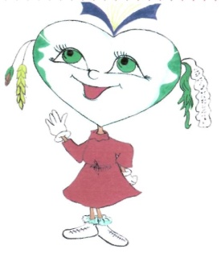
Країна Добрик-Всесвіт - це цікавий світ гри, це добрі і корисні справи, це той ключик, що дає можливість кожній дитині розвивати свої інтереси, самореалізуватися, пробуджує в душі дитини добрі почуття, роздмухує вогник дитячої допитливості та творчості.
Всього країна добриків налічує 12 загонів. Всі жителі країни Добрик-Всесвіт" живуть за відповідними законами та правилами, кожен загін має свій девіз та назву.
Символом жителів Країни Доброти є Сонце, яке своїми променями освітлює все навколо, несе всім добро, кожен загін поділяється на ланки (по 6-7 чоловік). На чолі кожної ланки стоїть командир, який обирається дітьми класу.
Очолює країну Добриків Рада командирів загонів яким допомагають та координують роботу Рада старшокласників школи. Рада старшокласників школи 1 раз на місяць збирає командирів загонів на спільне засідання. Вона планує роботу в загонах та вирішує питання підготовки та проведення цікавих творчих справ у дитячому колективі, у жовтні проводиться свято-посвята першокласників у жителі країни „Добрик-Всесвіт".
Ставши жителями країни діти одержують доручення. Доручення - це і справа, і відповідальність. Система доручень навчає умінню жити у колективі та для колективу. Серед колективних творчих доручень добриків можна назвати такі: «Природолюби». "Котигорошки" "Всезнайки", "Слідопити" "Чистюлькіни", Олімпіоніки", Помагайчики", "Трудівнички", "Квітникарі" і т.д. Тобто ці доручення пов'язані з напрямками роботи, за якими і працюють загони.
НАПРЯМКИ РОБОТИ:
Добрики і Україна. Метою цього напрямку є залучення дітей до скарбів народної творчості, до духовних оберегів, діти дізнаються про історію Батьківщини, вчаться любити рідну мову, вільно володіти мовою.
Добрики і природа. Завдання роботи на цьому напрямку - виховання екологічної культури дитини та зміцнення її громадської позиції до захисту природи.
Добрі і розумники і пізнайки. Основне завдання роботи на цьому напрямку — сприяти розвитку інтелектуального потенціалу дитини. Це проведення творчих інтелектуальних ігор, зустрічі з цікавими, розумними людьми, випуски тематичних усних журналів.
Добрики і сім`я. Завдання роботи на цьому напрямку - це пошук за допомогою батьків корінців, стовбура та гілочок свого родового дерева, на якому вони - діти - ще зелені паростки.
Добрики і товариші. Основне завдання роботи на цьому напрямку - навчити дітей дружбі, спілкуванню, взаємодопомозі, поваги один до одного.
.Добрики і спорт. Головним завданням на цьому напрямку - прищеплювати любов до фізкультури і спорту, розвивати фізичні уміння та навички, зміцнювати своє здоров'я, оволодівати культурою догляду за своїм здоров'ям. (Малі Олімпійські ігри, веселі старти. Козацькі забави, змагання…).
Добрики і культура. Завдання цього напрямку - творити радість і добро. Діти вчаться доброзичливості, чуйності, знайомляться з основами етичної граматики, правилами хорошого тону, секретами ввічливості.
Добрики і світ прекрасного. Основне завдання цього напрямку - дати кожній дитині можливість розкритися у своїх здібностях, проявити таланти, творчу активність, ініціативу. Творчість притаманна кожній дитині, від природи у кожній дитині закладені творчі здібності. Головне завдання - побачити і розвинути їх. Які цікаві змістовні творчі справи об'єднують дітей - жителів країни "Добрик-Всесвіт"? Про це можна пересвідчитись, гортаючи сторінки фотоальбомів та папок кожного з загонів початкової школи.
СТАТУТ дитячого осередку молодших школярів "Добрик-Всесвіт"
1. Загальні положення
Дитячий осередок молодших школярів „Добрик-Всесвіт" створений на базі спеціалізованої середньої загальноосвітньої школи №142 еколого-економічного профілю.
ІІ. Мета і форми діяльності дитячого осередку "Добрик-Всесвіт"
1. Головна мета осередку - виховання дітей в дусі української національної ідеї, принципах християнської моралі, формування в них готовності зміцнювати незалежну Україну державу: розвиток природних здібностей дітей-членів осередку.
2. Основні завдання "Добрик-Всесвіт":
- формування морально, інтелектуально і духовно розвиненої особистості;
- виховання в дітей української національної свідомості, історичної пам'яті, любові до рідної мови, культури;
- організація гуманного спілкування, співробітництва дітей ;
- виховання екологічної культури молодших школярів.
III. Членство в осередку, права та обов'язки його членів.
1. Членство в осередку може бути індивідуальним і колективним.
2. Члени осередку приймають присягу. У листопаді (лютому) посвята в Добрики першокласників.
3. Права і обов'язки індивідуальних членів осередку.
Член осередку має право:
- вибирати, створювати об'єднання за власним бажанням;
- обирати органи самоврядування;
- бути обраним до органів самоврядування;
- захищати свою позицію в осередку та інтереси осередку;
- член осередку зобов'язаний піклуватися про поповнення свого осередку.
IV. Структура та органи управління осередку "Добрик-Всесвіт".
- Осередок створений за місцем навчання дітей.
- На чолі осередку стоїть Рада командирів. Рада командирів складається з командирів загонів. Всього в організації 12 загонів, вони мають свою назву.
- Рада командирів збирається на свої засідання один раз на місяць, які проводить рада старшокласників школи. Вона планує роботу в загонах та вирішує питання підготовки та проведення цікавих творчих справ у колективі.
4. Кожен загін поділяється на ланки. На чолі кожної ланки стоїть командир, який обирається дітьми. Кожна ланка має свою назву. Ланки по черзі чергують. Чергова ланка щодня ставить кожному учневі оцінку за старанність і виконання громадських доручень. Оцінка виставляється в "Зошиті учнівського самоврядування". Щоп'ятниці підводяться підсумки.
V. Закони членів осередку "Добрик-Всесвіт"
- Добрики виховують віру в себе, розвивають свої здібності, з цікавістю пізнають навколишній світ.
- Добрики поважають себе, долають свої недоліки, намагаються бути наполегливими, відповідальними, самостійними, поспішають творити добро, намагаються розділити горе і радість інших. Вони завжди додержують свого слова.
- Добрики вивчають історію і традиції свого народу.
4. Добрики пізнають та примножують красу природи, піклуються про тварин, не ламають дерев.
5. Добрики спритні і сміливі. Вони переборюють всі труднощі, виконують ранкову гімнастику, займаються спортом. Хлопчики готуються стати захисниками Батьківщини.
6. Добрики вивчають свій родовід, знайомляться з сімейними реліквіями, поважають старших.
7. Добрики доброзичливі, допомогають своїм друзям, думають про інших. Вони радіють за успіхи товаришів, разом з ними переживають невдачі.
8. Добрики трудолюбиві діти, стверджують себе у праці, шанують будь-яку корисну справу.
VI. Емблема осередку
СОНЕЧКО - символ доброти.
Девіз: "Хай оживає істина стара - Людина починається з добра".
Гімн організації - "Добропісня"
Слова М. Цибенка Музика І.Шимановича
Для добра збиратися пора
І мета - це злагода для всіх,
Поруч тут - дорослі, дітвора
А супутник - найщиріший сміх.
Приспів
Лаштуймося, шикуймося,
Буде перекличка,
Першими в шерензі -
Добрик і Добричка.
Рідний край і матінка - Земля
Потребують праці наших рук,
Щоб сади розквітли і поля,
- Всі до нас! - хай лине перегук.
Приспів
Доброчинство - наш девіз простий,
Бо в душі струмує доброта,
Між людьми будуємо мости,
Ця турбота вічна і свята.
Приспів
В день Добра - у перший день весни -
(хоч добро ми творимо щодня)
успіху і щастя вістуни
у єднанні - Добриків рідня.
ЗАКОНИ ЧЛЕНІВ ОСЕРЕДКУ "ДОБРИК-ВСЕСВІТ"
1. Добрики виховують віру в себе, розвивають свої здібності, з цікавістю пізнають навколишній світ.
2. Добрики поважають себе, долають свої недоліки, намагаються бути наполегливими, відповідальними, самостійними, поспішають творити добро, намагаються розділити горе і радість інших. Вони завжди додержують свого слова.
3. Добрики вивчають традиції, історію свого народу.
- Добрики пізнають та примножують красу природи, спілкуються про тварин, не ламають дерев.
- Добрики спритні і сміливі. Вони переборюють всі труднощі, виконують ранкову гімнастику, займаються спортом. Хлопчики готуються стати захисниками Батьківщини.
6.Добрики вивчають свій родовід, знайомляться з сімейними реліквіями, поважають старших.
- Добрики доброзичливі, допомагають своїм друзям, думають про інших. Вони радіють за успіхи товаришів, разом з ними переживають невдачі.
- Добрики працелюбні діти, стверджують себе у праці, шанують будь-яку корисну справу.
ПРАВИЛА ДОБРИКІВ
- Будь таким, яким хочеш бачити своїх друзів.
- Навіть на одинці з собою роби так, начебто тебе бачать усі.
- Немає дітей поганих, є звички погані й хороші.
- Хочеш, щоб тебе вважали справжнім другом, не роби того, що тобі було б неприємно бачити у товаришів.
- Хочеш, щоб тебе поважали, сам поважай інших.
- Перед тим, як сказати, поміркуй, коли сказав - дотримуйся свого слова.
- Намагайся не кривдити дітей, не ображатися на них.
Головна мета осередку - виховання дітей в дусі української національної ідеї, принципах християнської моралі, формування в них готовності зміцнювати незалежну Україну державу: розвиток природних здібностей дітей-членів осередку.
Основні завдання організації "Добрик-Всесвіт":
- формування морально, інтелектуально і духовно розвиненої особистості;
- виховання в дітей української національної свідомості, історичної пам'яті, любові до рідної мови, культури;
- організація гуманного спілкування, співробітництва дітей;
- виховання екологічної культури молодших школярів.
План роботи на рік
№ з/п | Зміст роботи | Учасники | Відповідальні
1. | Організаційне засідання  1. Обговорення проблеми, мети і завдань Дитячого осередка «Добрик-Всесвіт».  2. Узгодження плану роботи дитячого осередка.  3. Розподіл доручень між вчителями.  4. Визначення теми дослідження по загонам. | Вчителі початкових класів. | Заст.дир.  ІІ тиждень вересня
2. | Засідання командирів загонів  Планування цікавих творчих справ у колективах.  Планування роботи загонів. | Соціальний педагог, командири загонів | Соціальний педагог, вчителі початк. класів.  ІІІ тиждень вересня
3. | Свято-посвята першокласників  Свято-посвята першокласників у жителі країни «Добрик-Всесвіт». | Вчителі початкових класів | Заст.дир., соціальний педагог,  І тиждень жовтня
4. | Засідання  Засідання ради старшокласників школи і ради командирів загонів початкових класів. | Рада старшокласників і рада командирів загонів | Соціальний педагог, кер. дитячого осередку  Один раз на місяць.
5. | Лінійки  Підсумки ланкових за старанність виконання громадських доручень. | Учні початкових класів | Соціальний педагог, кер. дитячого осередку, вчителі початк. класів.  В кінці тематичних тижнів
6. | Випуск бюлетенів  Про досягнення жителів країни «Добрик-Всесвіт»  - Добрики і Україна;  - Добрики і природа;  - Добрики: розумники і  пізнайки;  - Добрики і сім`я;  - Добрики і світ прекрасного. | Учні початкових класів, класоводи | Кер. дитячого осередку  Один раз на місяць.
7. | Конкурси  За планом загонів:  «Пізнайки», «Школярик», «Дружний», «Мурашки», «Котигорошки»,«Веселка», «Барвінок», «Сонячні промінці», «Ліхтарики», «Екологи». | Класоводи, рада командирів | Кер. дитячого осередку  За планом загонів.
8. | Акції  За планом загонів:  «Пізнайки», «Школярик», «Дружний», «Мурашки», «Котигорошки», «Веселка», «Барвінок», «Сонячні промінці», «Ліхтарики», «Екологи». | Класоводи, рада командирів | Кер. дитячого осередку  За шкільним планом.
9. | Заключне засідання  Звіт про цікаві творчі справи дитячого осередку, планування роботи на новий навчальний рік:  - пропозиції, щодо нових форм організації роботи;  - які проблеми треба вивчити, для покращення роботи дитячого осередку «Добрик-Всесвіт» | Вчителі початкових класів, учнівський актив | Кер. дитячого осередку

Додаток 4.
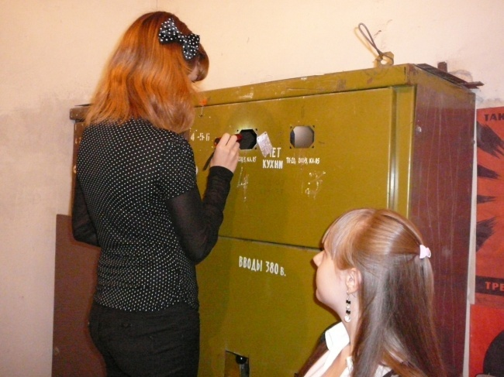
Щоденні заміри споживання електричної енергії в школі

Додаток 5.
Соціологічне опитування мешканців ж/м Фрунзенський
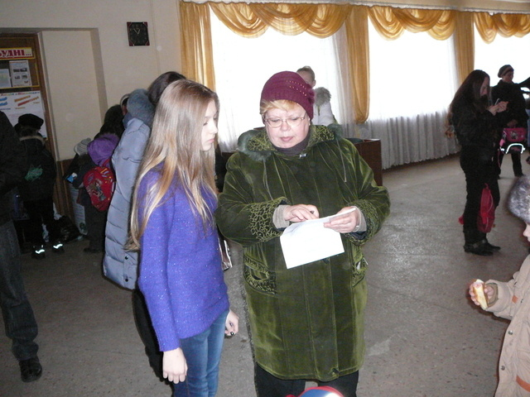

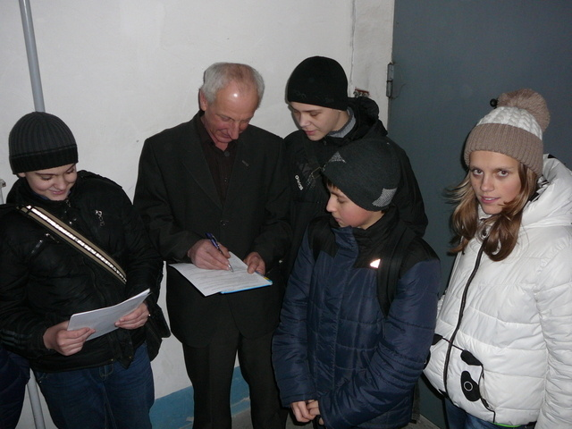

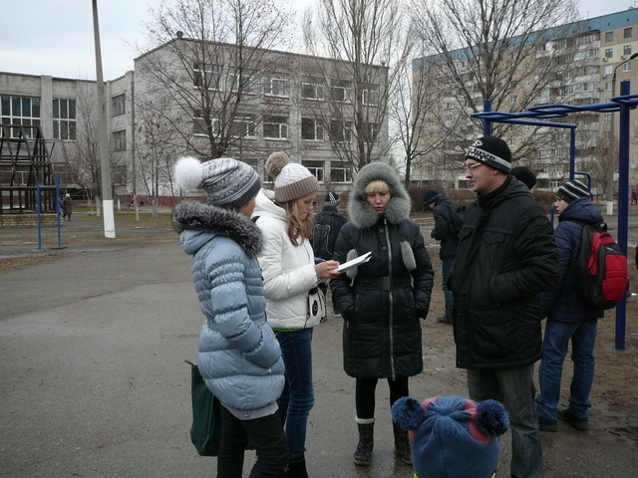

Додаток 7.
Анкетування учнів 8 – х класів
«Можливі шляхи економії електроенергії вдома»
Додайте всі відповіді «Так». Якщо в результаті ви отримали:
Від 1 до 5: Вам ще багато чому необхідно навчитися, починайте це робити одразу.
Від 6 до 10: У Вас багато необхідних навичок, які можуть бути основою для подальшої роботи над собою.
Від 11 до 15: Ви є добрим прикладом для наслідування.
Від 16 до 20: Хтось з Вашої сім’ї має стати міністром по охороні природи.

За представленими діаграмами видно, що більша частина учнів в усіх класах має добрий приклад для наслідування.

Додаток 8.
Робота школи над проектом «Енергоефективні школи»
В рамках роботи над проектом «Енергоефективна школа» проведено інтегровані уроки, позакласні заходи:
- урок довкілля (4-Б клас) з теми «Вчимося заощаджувати енергію». На уроці учні розширили знання про джерела енергії та економне їх використання. Ділилися висновками своїх досліджень, які проводили вдома;
- урок в 8 – А кл на тему: «Проблеми споживачів тепла». Учні розглянули методи соціологічних досліджень для визначення думки споживачів та питань теплозабеспечення. На уроці учні ознайомилися з кількісними та якісними методами досліджень, їх недоліками та перевагами. Вчитель зазначив, що проблеми підприємств теплопостачання та споживачів між собою пов’язані;
- учні 8 – А класу вивчили питання соціологічних досліджень для визначення проблеми споживання тепла. Отримали особистий досвід та вміння проводити опитування свої батьків та знайомих. Учні провели анкетування та інтерв’ю зі 100 статистами школи та мешканцями ж/м Фрунзенський з питаннями «Проблеми споживачів тепла». Переважна більшість опитуваних мешкає в панельних домах. Більшість з них відмітила що якістю послуг централізованого теплопостачання вони не задоволені, але в порівнянні з минулим роком дещо змінилася ситуація на краще з якістю послуг гарячого водопостачання. Учням ця робота дуже сподобалась. Відповідно до зазначених респондентами проблем учні побудували діаграми. Відгук про анкетування учнями 8 – А класу мешканців ж/м Фрунзенський;
- заняття «Тепловий аудит вдома». Учні ознайомились з поняттям енергетичний та тепловий аудит. Дізналися способи його проведення вдома. Розглянули практичну роботу «Використання гарячої води під час миття під душем». Оформили результати аудиту у вигляді таблиці. В результаті роботи було визначено, що сім’я Грязнової А. є найбільш економною. Розробили рекомендації щодо способів економного використання води;
- серед учнів 9 – 11 класів пройшов конкурс творчих робіт «Енергію треба заощаджувати». Переможцем став Василишин Максим учень 10 – Б класу. Вітаємо! ;
- учні 8-А класу разом з вчителями школи та представником компанії ДТЕК відвідали Придніпровську ТЕС. Екскурсія проходила в рамках проекту «Енергоефективні школи». Учні дізнались, як працює теплопідприємством, які використовує ресурси, які райони міста забезпечує електричною енергією та гарячою водою. ТЕС належить до найбільш потужних ТЕС на Україні. Перший енергоблок розпочав роботу у 1954 р. Роботу станції обслуговують понад 1000 робітників – це професіональні та відповідальні люди;
- в рамках міжшкільного конкурсу на зменшення споживання електричної енергії учні проводили щоденні заміри споживання електроенергії. А також в актовій залі пройшов виступ агітбригади пілотного 8-А класу «Економте енергію». Під час виступу учні провели бліц – опитування з питання економного та раціонального використання електричної енергії в школі та вдома;
- виступ шкільної агітбригади перед вихованцями д/к 348 "Енергозберігаюча школа";
- в 9-А класі відбувся позакласний захід з теми: „Чи ви справжній господар свого дому?” Мета: • привернути увагу учнів до проблем використання енергії, економії енергії і енергоресурсів, охорони навколишнього середовища; • створити мотивації для зберігання ресурсів та енергії; • стимулювати інтерес до наукових досліджень і практичного застосування знань, отриманих в школі; • виховувати екологічну свідомість; • виховувати почуття патріотизму до власної школи. Учні подорожували по власній квартирі. Дізналися про можливості економії енергії. Під час заходу вони знайшли відповідь на запитання „Як стати господарем в домі?” Впевнилися, що енергію потрібно берегти не лише дома, а й у школі;
- проводили анкетування «Можливі шляхи економії електроенергії вдома» Також учнями була розроблена листівка – порадник «Як економити електроенергію?»;
- цікаво пройшла конференція з теми «Альтернативні джерела енергії» у 8-А класі, під час якої виявлено причини впровадження альтернативних джерел енергії, охарактеризовано основні альтернативні джерела енергії в Україні, роль альтернативних джерел енергії в енергозбереженні;
- учні пілотного 8-А класу КЗО ССЗШ№142 відвідали котельню №109 на ж/м Фрунзенський. Екскурсія тривала 45 хв. Котельня – споруда в якій здійснюється нагрів робочої рідини теплоносія для системи опалення. Котельня з’єднується з споживачами за допомогою теплотраси. Представник підприємства майстер виробничої ділянки Бартюк О.І. ознайомив нас з роботою котельні. Ми побачили головне обладнання котельні: котел, фільтри для підготовки води, теплообмінники гарячого теплопостачання та насоси. Нам розповіли як теплоносій по трубопроводу потрапляє до споживача. Хочемо висловити подяку Бартюку О.І., який нам докладно розповів про основні принципи роботи котельної, що стане нам в пригоді при роботі над Проектом «Енергоефективна школа» Учениці 8 – А класу Грязнова А., Лисенко Я. ;
- виховний захід "Подорож країною ЕЛЕКТРОЕНЕРГІЯ" 2-А клас. Мета: формувати в учнів поняття про значення електроенергії в житті людини; дати коротко відомості про раціональне використання електроенергії, з опорою на їх життєвий досвід. Розвивати сприйняття, уяву, артистичність учнів. Виховувати дбайливого господаря, який нестиме відповідальність за збереження електроенергії, вмітиме правильно її використовувати;
- виховна година «Збереження енергії. Альтернативні джерела енергії». Учні ознайомилися з відновлювальними джерелами енергії.

Додаток 8.
Стаття в газету «Рідний край»
Сьогодні людство усвідомило необхідність переходу на шлях сталого розвитку. Від того, наскільки сучасна молодь перейматиметься цією ідеєю, буде залежати майбутнє нашої планети. Тому в усьому світі молодь залучається до діяльності з охорони навколишнього середовища.
Проблема енергозбереження вирішується як на рівні держави, так і на рівні простих громадян. Не стоїть осторонь і колектив нашої спеціалізованої середньої загальноосвітньої школи №142 еколого-економічного профілю.
Сама назва школи говорить про те, що одним із своїх завдань вчителі бачать в тому, щоб дати зростаючому поколінню більше знань, сформувати у них впевненість у необхідності створення суспільства, заснованого на безпечному для довкілля ощадному використанні енергії.Адже діти ще зі школи мають розуміти суть енергозбереження, відповідно поводитися з електроприладами, знати як управляти цією енергією та бути в курсі впровадження нових альтернативних видів енергії, які в Україні в наступні роки будуть прогресивно розвиватися.
Енергозбереження може бути різним. Дуже прості та елементарні дії по енергозбереженню доступні для кожного і можуть бути застосовані в побуті фактично всюди.
За останній час роботи зроблено немало. Майже у всіх приміщеннях школи встановлені енергозберігаючі лампи (38 Вт, 60 Вт та 65 Вт). Це дозволило значно скоротити кількість спожитої електроенергії. Виключаючи світло там, де воно непотрібне, та використовуючи енергозберігаючі технології, можна економити власні кошти та зменшувати негативний вплив на природу. В побуті енергозберігаючі методи допомагають зберігати до 30% енергії.
Учні вчатьсявести постійний, щотижневий облік енергоносіїв та води в школі; знаючи тарифи обчислювати вартість спожитих ресурсів; здійснювати контроль за споживанням води, тепла, електроенергії. Слідкуємо, щоб на перервах вимикалось світло; не витрачалась марно вода.
Або візьмемо вхідні двері. Не всі і не завжди зачиняють їх за собою: хтось на урок запізнюється, у когось руки зайняті. І така проста з першого погляду річ, як автодоводчик, стає на перешкоді холодному повітрю, тим самим зберігаючи тепло, а з ним і зменшує затрати на опалення. А ще в школі вже п’ятий рік діє акція «Подаруй вікно школі». Школярі разом з батьками та вчителями збирають макулатуру. Зароблені від цього кошти йдуть на встановлення нових сучасних пластикових вікон. За весь час проведення акції було зібрано понад 70 тон макулатури, що дозволило встановити 30 вікон. Вїдальні, роздягальнях, коридорах де вже зроблено заміну, стало затишно і тепло. Учні на собі відчули користь від цієї акції: і в домі порядок, і в школі добре.
До того ж, ми всі знаємо скільки тепла втрачається саме через неякісні вікна. А змагаються школярі іноді настільки завзято, що буває навіть важко встановити переможця!
Дуже допомагають школі батьки учнів. Адже значну частину свого життя їх діти проводять саме в стінах учбового закладу. Недарма кажуть що школа - це другий дім. І юні господарі цього дому мають почуватися в ньому комфортно.
Крім того, у виконанні програми по енергозбереженню є і дуже великий виховний момент. Коли дитина з самого раннього віку привчається бережливо ставитися до природи, заощаджувати ресурси Землі то, ставши дорослою, вона вже не зможе жити інакше.
В цьому році наша школа приймає участь в роботі за Програмою соціального партнерства ДТЕК за проектом «Енергоефективні школи». Проблеми енергозбереження будуть відображатися в роботі класних колективів, у співпраці з батьками та громадськістю, створенні проектів, проведенні виховних заходів, акцій, які будуть сприяти вихованню дбайливого громадянина, формування економічного світогляду школярів.
Адміністрація і вчителі школи сподіваються, що учні будуть вчитися знаходити в школі «гарячі точки» де втрачається енергія; усувати втрати енергоносіїв. Зрозуміють способи економного та ефективного використання ресурсів, вчитися втілювати їх в життя, інформувати адміністрацію, учнівський колектив, батьків про свою діяльність, використовувати набуті знання вдома.
Не можна заставити людей берегти своє навколишнє середовище. Ми маємо з раннього дитинства виховувати в них це почуття любові до рідної землі. Ресурси Землі не безкінечні. І треба усвідомити це. Іншого варіанту виховання відповідальних енергоощадних споживачів просто не існує.

Додаток 9.
Конкурс на найкращі комікси в інтересах сталого розвитку в рамках міжнародного інноваційного освітнього проекту «Сприяння відповідального способу життя через малювання коміксів для сталого розвитку».
Тема коміксу : «Забруднення річок»
Автор: Мовчан Адель, 8Б клас, КЗО ССЗШ №142
Керівник: Бур’ян І.Г., вчитель ОТМ.
Розкадровка історії:
1.Герой випадково почув інтерв’ю сусіда-пенсіонера про його занепокоєння станом місцевої річки та водного басейну світу взагалі.
2. Разом із подругою герой вирішує особисто перевірити дідусеві слова . Він йде до місцевої річки, де потрапляє у казковий світ Водяного царя. Там він побачив неприємну картину наслідків отруєння води в річці.
3.Казковим шляхом герой із подругою потрапляє на острів в морі. Там він також спостерігає факти злочинного відношення до водних ресурсів та забруднення морської води, у яку потрапляють води із річок.
4.Герой разом із подругою вирішає діяти – звертатися до офіційних установ, які повинні займатися проблемами забруднення вод.
5.Піісля марних спроб героїв достукатися до чиновників, Водяний цар пропонує «радикальні», на його думку, способи вирішення проблеми отруєння та забруднення.
6.Герой із подругою шукають інший вихід – можливість звернення до світових установ, що вирішують проблеми світових водних ресурсів.
7.Герої знайшли свій лях вирішення проблеми – отримали освіту у Всесвітньому інституті Водних ресурсів планети.
8.Наші герої, які стали фахівцями обраної професії втілюють в життя свої наміри – зробити води річок та морів світу чистими та придатними для життя водних мешканців.
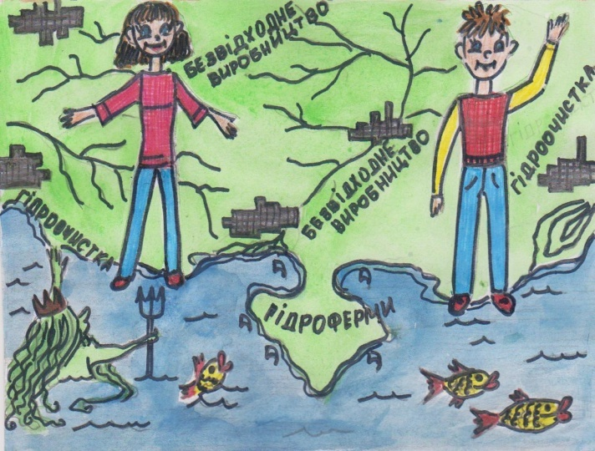
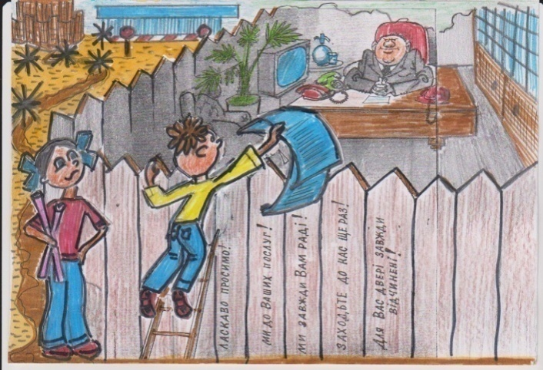
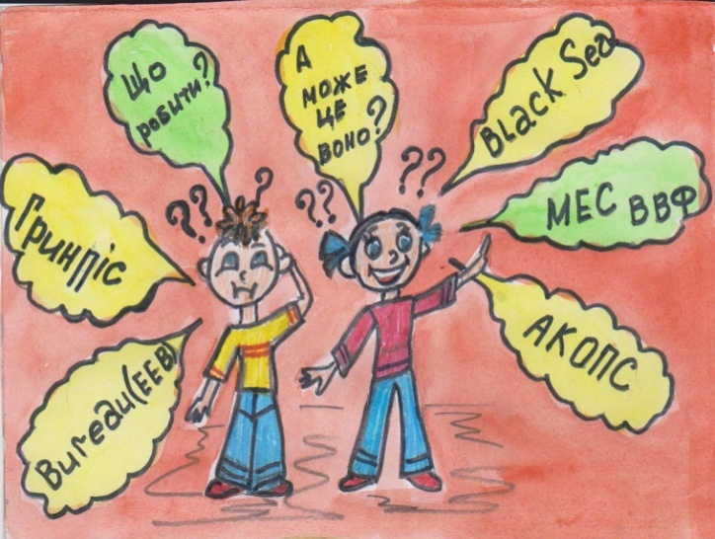
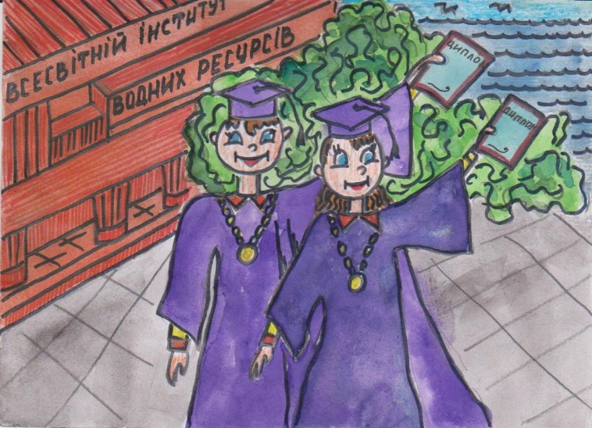
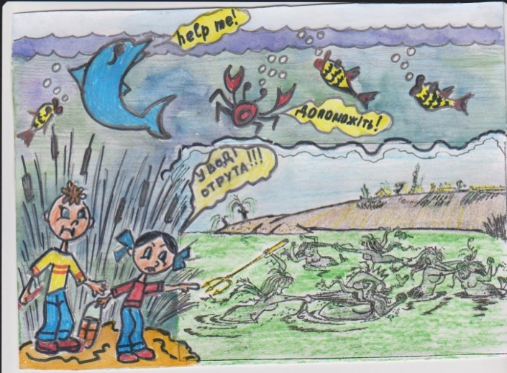
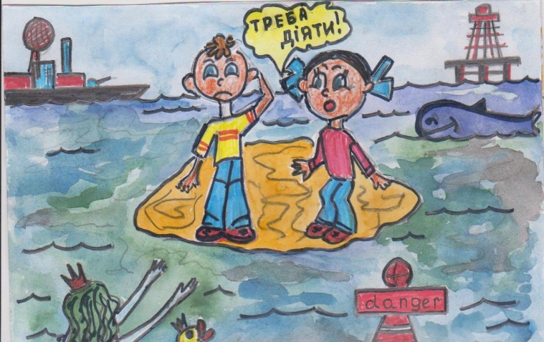
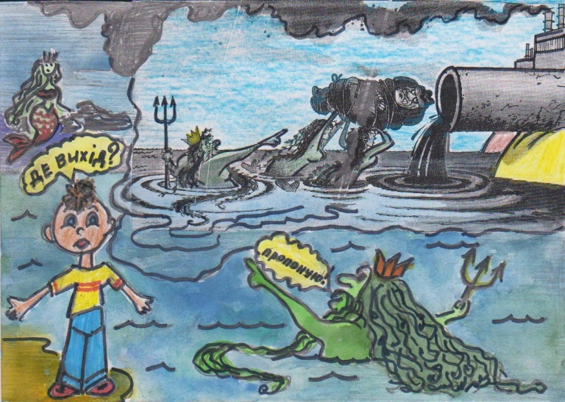
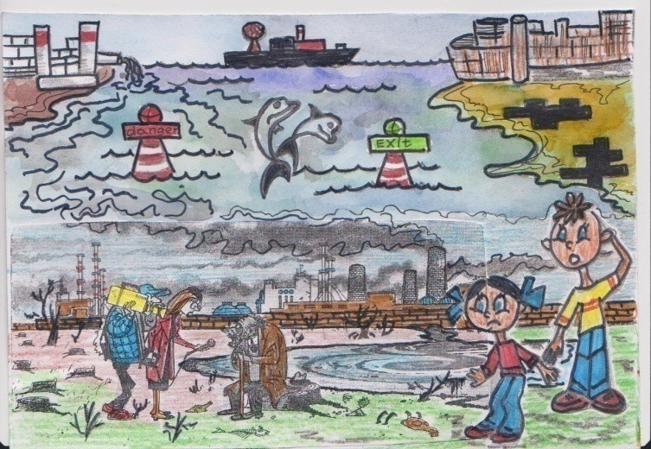
Дніпропетровськ
Участь в конкурсах
